ÚLTIMAS ADQUISICIONES (actualizado en junio de 2020)
(Reseñas de D. Enrique Muñoz)

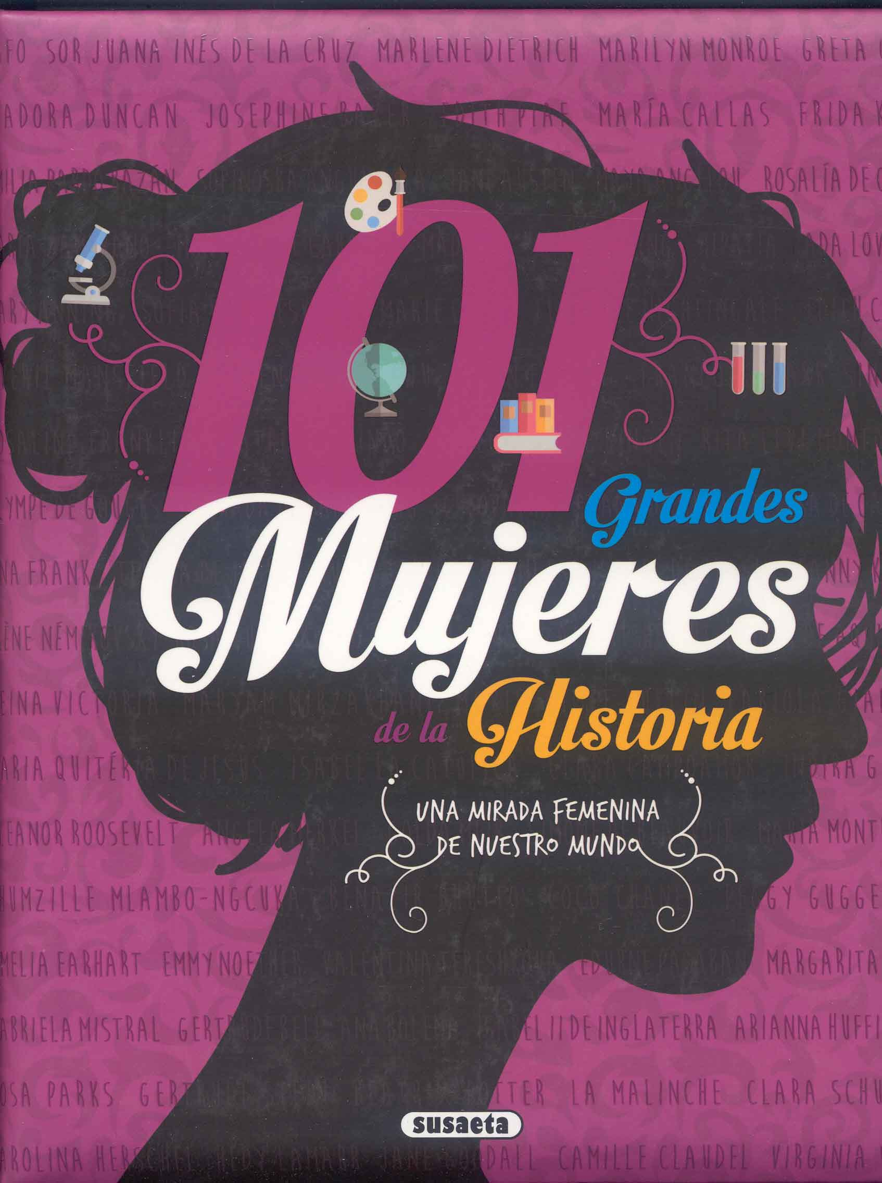 | VV. AA., 101 Grandes Mujeres de la Historia. Una mirada femenina de nuestro mundo, Madrid, Susaeta Ediciones, 2018, 124 págs.
 | Son las mujeres que en todos los tiempos desde la antigüedad hasta nuestros días, han contribuido y contribuyen a que la humanidad prospere. Son cientos, miles, millones de las que los autores han elegido 101 que sirven de ejemplo. Vidas apasionantes que tienen mucho que enseñarnos.

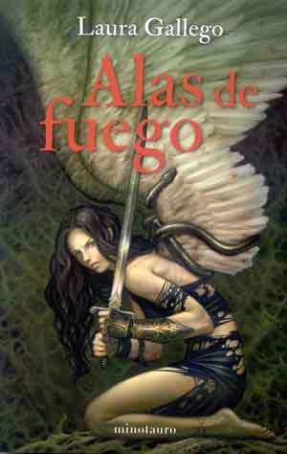 | Gallego, Laura, Alas de fuego, Barcelona, Planeta 2016, 237 págs.
 | Ahriel es un ángel femenino que tiene la misión de guardar el equilibrio entre los reinos humanos. Cuando descubre una conspiración para iniciar una sangrienta guerra es traicionada y encerrada en Gorlian. Ahriel deberá aprender no solo a sobrevivir en Gorlian, sino también a ver las cosas desde un punto de vista humano… a ras de suelo.

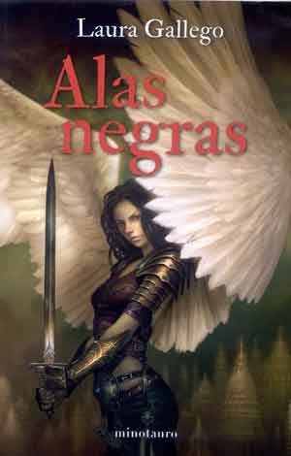 | Gallego, Laura, Alas negras, Barcelona, Planeta, 2016, 381 págs.
 | Esta novela es el final de la saga de Ahriel, iniciada con Alas de fuego, El ángel femenino Ahriel ha recobrado su libertad y obtenido su venganza, pero aún le quedan muchas más aventuras que correr.

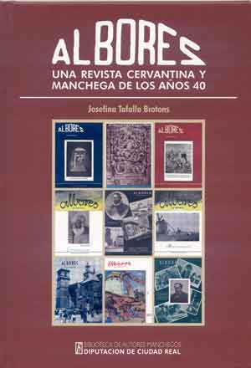 | Tafalla Brotons, Josefina, ALBORES. Una revista cervantina y manchega de los años 40, Ciudad Real, Biblioteca de Autores Manchegos. Diputación de Ciudad Real, 2019, 192 págs.
 | En unos años oscuros de la posguerra española, la década de los 40, surge en Tomelloso la revista Albores con la idea truncada de una España liberal basada en la evolución del pensamiento y la cultura heredados desde la segunda mitad del siglo XIX hasta los primeros años de la Dictadura de Franco.

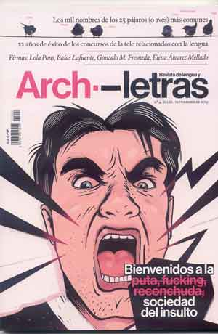 | VV. AA., Arch.- letras. Revista de Lengua y Letras. Nº 4 Julio/septiembre de 2019. Madrid, Edita Prensa y Servicios de la Lengua SLU, 2019, 192 págs.
 | Esta revista es una publicación trimestral en torno a la lengua española. Forma parte de un proyecto dirigido al público general culto e interesado en la lengua y pensado especialmente para profesionales del idioma castellano (profesores, filólogos, traductores, escritores, periodistas etc.).

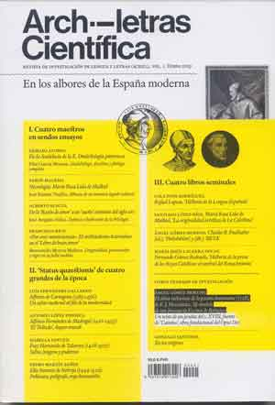 | VV. AA., Arch.- letras. Científica. Revista de investigación de Lengua y Letras (Acrill). Vol. I. Verano 2019. En los albores de la España moderna. Madrid, Edita Prensa y Servicios de la Lengua SLU, 2019, 271 págs.
 | El primer bloque de artículos está formado por piezas selectísimas que se acompañan de la glosa de sendos expertos que guardan especial relación con cada uno de los homenajeados. La parte central de la revista recoge los status quaestionis de cuatro personajes históricos dentro del tema analizado y el bloque final es un conjunto de reseñas sui géneris pues no se refieren a la actualidad de un libro, sino a su vigencia a pesar del tiempo transcurrido.

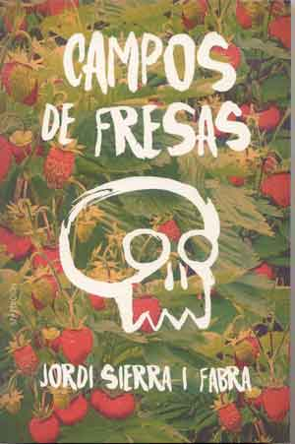 | Sierra i Fabra, Jordi, Campos de fresas III, Madrid, Ediciones SM, 2017, 127 págs.
 | Tras un golpe de calor debido a un éxtasis, la doga de moda, Luciana amanece en un hospital en estado de coma. El chico que está enamorado de ella y todos sus amigos luchan por ella. ¿Podrán sus amigos conseguir que juegue la prórroga de la vida?

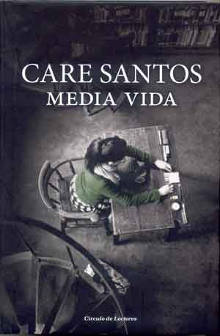 | Santos, Care, Media vida, Barcelona, Editorial Planeta, 2017, 411 págs.
 | Después de más de treinta años sin verse cinco amigas se reencuentran. Es la historia de una generación de mujeres que vivieron bajo un régimen autoritario y que empezaron tarde a vislumbrar la libertad.

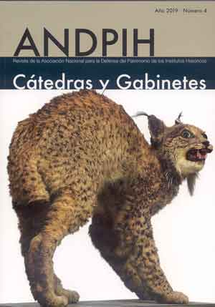 | VV. AA., ANDPIH. Revista de la Asociación Nacional para la Defensa del Patrimonio de los Institutos Históricos. Cátedras y Gabinetes. Año 2019. Número 4, Granada, Imprenta Lecrín, 2019, 91 Págs.
 | Revista con diferentes artículos de los Institutos Históricos españoles entre los que destaca entre otros, la publicación del IES Maestro Juan de Ávila de Ciudad Real que lleva por título: 175 años enseñando. Del Instituto de Segunda Enseñanza al IES Maestro Juan de Ávila de Ciudad Real, realizado por los profesores Beatriz Crespo Alises y Pedro del Real.

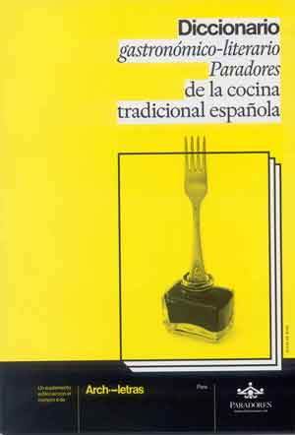 | Lorente, Ana y Castrejón, María, Diccionario gastronómico-literario. Paradores de la cocina tradicional española, Julio de 2019. Suplemento editorial con el número 4 de Archiletras, Madrid, Edita Prensa y Servicios de la Lengua SLU, 2019, 86 págs.
 | Este recetario es una recopilación de los platos españoles que han tenido un puesto en la literatura de todos los tiempos, como reflejo de la vida, y que aún perviven en el ámbito doméstico o en el público.

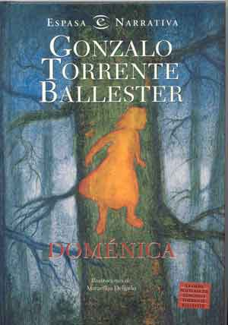 | Torrente Ballester, Gonzalo, Doménica, Madrid, Editorial Espasa Calpe S.A., 1999, 103 págs.
 | Torrente Ballester nos adentra en un mundo de fantasía e imaginación, personajes fabulosos y deseos que se convierten en realidad. Es una divertida aventura, en principio dirigida al público juvenil pero pueden disfrutar de ella todos los lectores sin importar su edad.

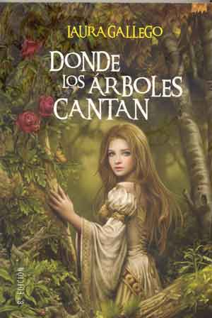 | Gallego, Laura, Donde los árboles cantan, Madrid, Ediciones S.M., 2011, 477 págs.
 | Relato fantástico y de aventuras que nos recuerda a las novelas de Scott, Dumas o Stevenson. Doncellas al rescate, caballeros en apuros, leyendas en el Gran Bosque, árboles que cantan, son la base de esta gran narración.

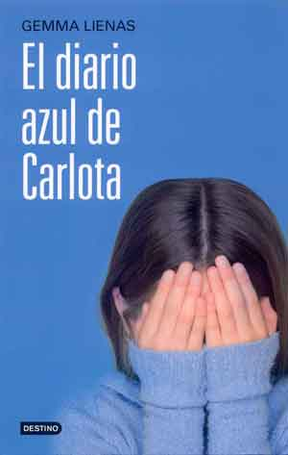 | Lienas, Gemma, El diario azul de Carlota, Barcelona, Planeta, 2013, 269 págs.
 | Carlota decide empezar un diario sobre la violencia de género. A partir de testimonios que va recogiendo y de información que recibe de su madre, su abuela y de su tía Octavia, Carlota escribe este diario azul que también habla de la violencia escolar y la violencia infantil.

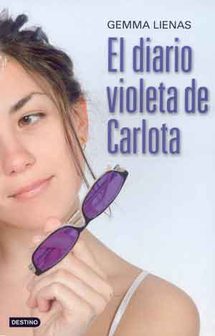 | Lienas, Gemma, El diario violeta de Carlota, Barcelona, Planeta, 2013, 169 págs.
 | El diario de Carlota no es una novela. Tampoco es un diario íntimo cualquiera. Se trata de una guía subversiva que nos invita a reflexionar sobre la situación de la mujer en el mundo actual y nos anima a continuar la cadena violeta.

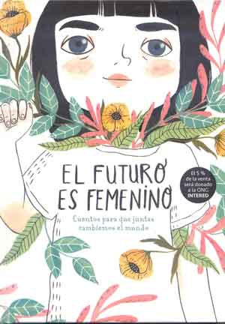 | Cano, Sara, El futuro es femenino, Barcelona, Penguin Random House, 2018, 39 págs.
 | El objetivo de este libro es que la sororidad y la igualdad de género sean el hilo con el que se teje el futuro. Y que el futuro sea también, femenino.

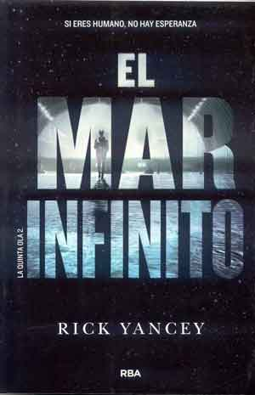 | Yancey, Rick, El mar infinito, Barcelona, RBA, 2014, 319 págs.
 | Cassie Sullivan y sus compañeros han sobrevivido a la práctica exterminación de la humanidad. La guerra contra los alienígenas es ahora una batalla de la esperanza contra la desolación. De la fe contra el miedo. Del amor contra el odio. Y la humanidad es el campo de batalla.

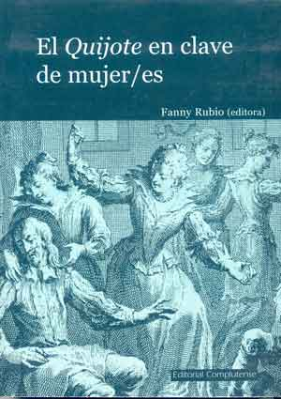 | Rubio, Fanny (editora), El Quijote en clave de mujer/es, Madrid, Editorial Complutense, 2005, 667 págs.
 | Este volumen, fruto de un innovador proyecto filológico interuniversitario, que partiendo de los maestros cervantistas Ruh El Saffar, Francisco Márquez Villanueva, Hans Jörg Neuschäfer y las pioneras Concha Espina, María Zambrano, Carmen Castro, Lidia Falcón e Iris M. Zavala, cubre la necesidad de desvelar en su conjunto la potencia oculta que se aloja en la zona de sombras de los sujetos femeninos del Quijote.

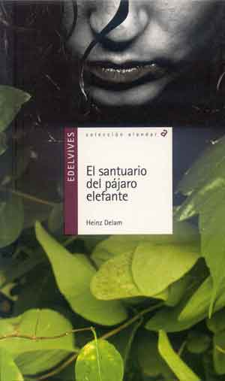 | Delam, Heinz, El santuario del pájaro elefante, Zaragoza, Edelvives, 2019, 228 págs.
 | Natalia, una chica de ciudad, decide acompañar a su padre en una expedición científica a las selvas del Congo. Allí conoce a un muchacho de una tribu local que vive atormentado por un terrible secreto. A partir de ahí se desencadenará una serie de trágicos sucesos. Su única esperanza de sobrevivir pasa por resolver el misterio de otra expedición cuyos integrantes desaparecieron misteriosamente.

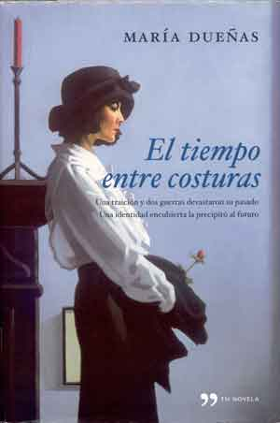 | Dueñas, María, El tiempo entre costuras, Madrid, Ediciones Planeta Madrid, S.A., 2009, 638 págs.
 | El tiempo entre costuras es una aventura apasionante en la que los talleres de alta costura, el glamour de los grandes hoteles, las conspiraciones políticas y las oscuras misiones de los servicios secretos se funden con la lealtad hacia aquellos a quienes queremos y con el poder irrefrenable del amor.

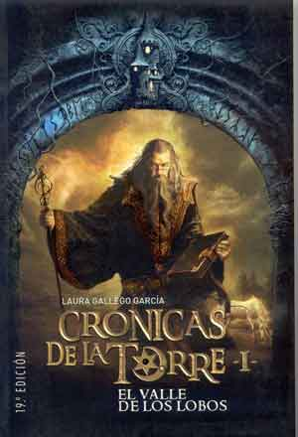 | Gallego García, Laura, Crónicas de la torre I El valle de los lobos, Madrid, Ediciones SM, 2010, 271 págs.
Crónicas de la torre narra una deslumbrante aventura de hechicería, traiciones y amor más allá de la muerte. Creada por Laura Gallego García autora de Memorias de Idhún.
Dana era una niña diferente. Su vida cambió para siempre el día que el Maestro la llevó a la Torre en el Valle de los lobos. Allí le serán desvelados los secretos de la magia más ancestral.

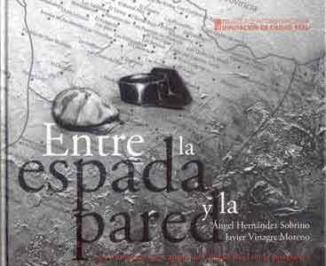 | Hernández Sobrino, Ángel y Vinagre Moreno, Javier, Entre la espada y la pared. Los jornaleros del campo de Ciudad Real en la posguerra, Ciudad Real, Biblioteca de Autores Manchegos. Diputación De Ciudad Real, 2019, 207 págs.
 | Este libro trata de los jornaleros del campo de Ciudad Real, a los que tocó vivir en primera línea de fuego la batalla librada en la década de 1940 entre la Guardia Civil y el Ejército, por una parte y los huidos y guerrilleros de la sierra por la otra.

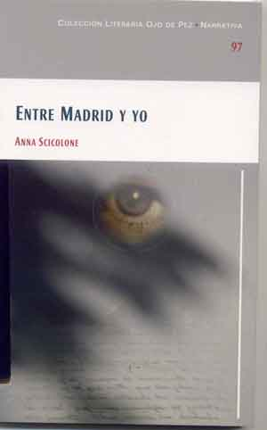 | Scilone, Anna, Entre Madrid y yo, Ciudad Real, Biblioteca de Autores Manchegos. Diputación de Ciudad Real, 2019, 102 págs.
 | La obra viene a ser una suerte de original y curiosos ejercicio literario de desdoblamiento personal. Dividida en dos partes muy diferentes, la primera una serie de relatos muy breves mezcla de realidad y fantasía, y la segunda unos cuarenta microrrelatos, de menos de seis líneas, sobre la realidad circundante.

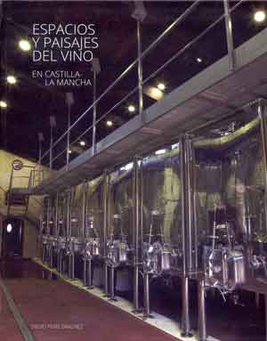 | Peris Sánchez, Diego, Espacios y paisajes del vino en Castilla La Mancha, Toledo, Fundación Impulsa Castilla-La Mancha, 2017, 714 págs.
 | Este libro ofrece una clara y exhaustiva reflexión sobre como el vino ha moldeado nuestro paisaje natural y urbano, preñado de bodegas, de lagares, de escenas de labor y de vendimia, de fiestas patronales y ferias históricas.

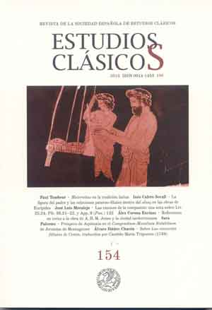 | Estudios Clásicos, Revista de la Sociedad Española de Estudios Clásicos, Volumen 154. Madrid, Edición Sociedad Española de Estudios Clásicos, 2018, 158 págs.
 | Revista de periodicidad semestral que consta de tres secciones: Artículos, Reseñas y Actividades de la SEEC. La revista recibe contribuciones relacionadas con el mundo grecolatino y su pervivencia, que se pueden inscribir dentro de los apartados temáticos de Cultura Clásica, Actualización Científica y bibliográfica y Didáctica de las lenguas clásicas.

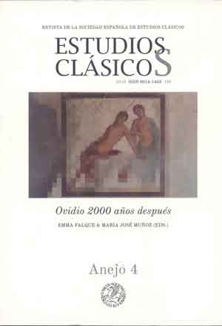 | Estudios Clásicos, Revista de la Sociedad Española de Estudios Clásicos, Anejo 4. Ovidio 2000 años después, Emma Falque & María José Muños (Eds.) Madrid, Edición Sociedad Española de Estudios Clásicos, 2018, 294 págs.
 | Publicación conmemorativa del simposio celebrado durante los días 21 y 22 de abril de 2017 como recordatorio del bimilenario de la muerte de Ovidio. Los temas tratados en las comunicaciones de este simposio monográfico están relacionados con la obra de Ovidio, su relación con otros autores latinos, los mitos y por último la tradición clásica y Ovidio, tanto en la literatura como en el arte.

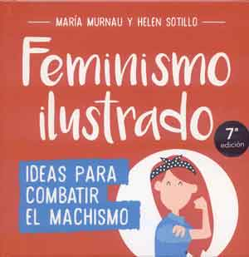 | Murnau, María y Sotillo, Helen, Feminismo Ilustrado. Ideas para combatir el machismo, Barcelona, Penguin Random House Grupo Editorial, 2017, 139 págs.
 | En este libro desde el humor y las viñetas se trata de plantarle cara al machismo y de quitarle la máscara al patriarcado.

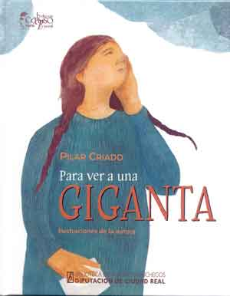 | Criado, Pilar, Para ver a una giganta, Ciudad Real, Biblioteca de Autores Manchegos, Diputación de Ciudad Real, 2019, 35 págs.
 | Se trata una fábula que narra la historia de Rosalía, una giganta que anhela visitar el mundo de los humanos como ya hicieran en su día otros gigantes. Su deseo se hace realidad, pero, para su sorpresa y a pesar de su tamaño, nadie parece advertir su presencia. “La única que la ve es una niña de enormes ojos y miope”,

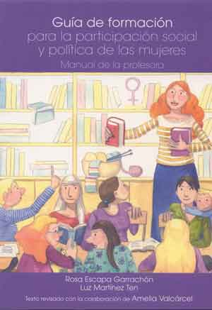 | Escapa Garrachón, Rosa y Martínez Ten, Luz, Guía de formación para la participación social y política de las mujeres, Manual de la profesora, Toledo, Instituto de la Mujer de Castilla-La Mancha, 2009, 102 págs.
 | Primero de los manuales de esta guía que intenta aportar las claves fundamentales para organizar un curso de formación política para mujeres con una metodología dinámica y participativa.

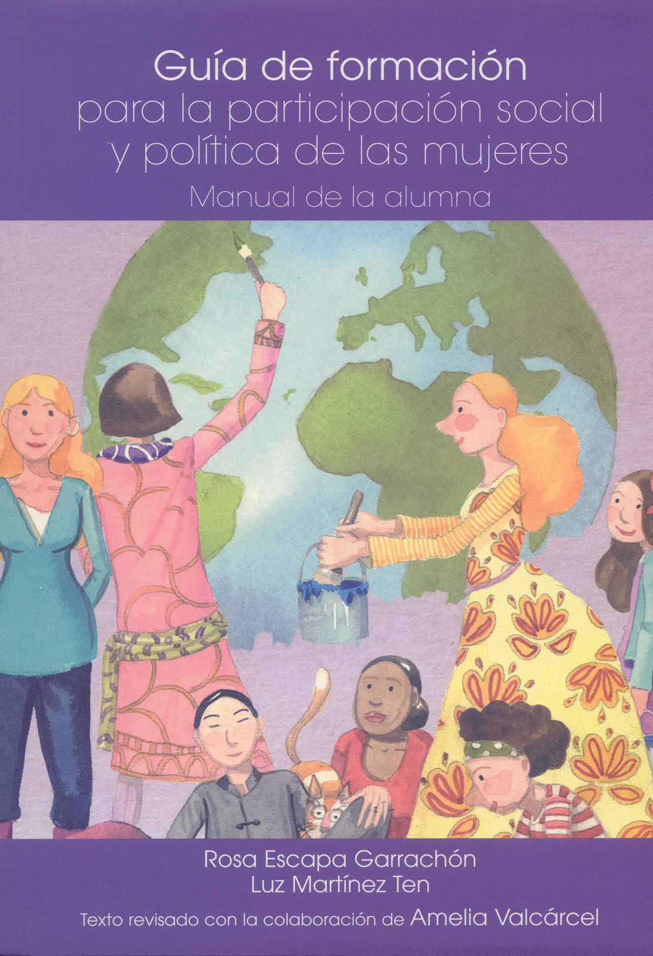 | Escapa Garrachón, Rosa y Martínez Ten, Luz, Guía de formación para la participación social y política de las mujeres, Manual de la alumna, Toledo, Instituto de la Mujer de Castilla-La Mancha, 2009, 323 págs.
 | En este segundo manual de la guía se aborda la historia del feminismo, la agenda política, desde la perspectiva de género, el liderazgo, el trabajo en equipo, las redes, la comunicación, los obstáculos para la participación política de las mujeres, la planificación desde la perspectiva de género y las competencias emocionales.

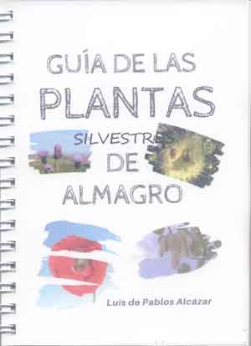 | De Pablos Alcázar, Luis, Guía de las plantas silvestres de Almagro, Almagro, Edita Luis de Pablos Alcázar, 2019, 144 págs.
 | Interesante guía de las plantas silvestres de Almagro realizada por un antiguo profesor del IES Maestro Juan de Ávila de Ciudad Real. Cada planta de las que hace referencia viene con una ficha muy completa y con su fotografía.

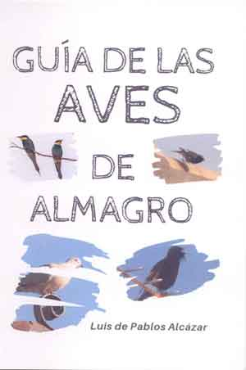 | De Pablos Alcázar, Luis, Guía de las aves de Almagro, Almagro, Edita Luis de Pablos Alcázar, 2019, 144 págs.
 | Interesante y muy completa guía de aves de la zona de Almagro realizada por un antiguo profesor del IES Maestro Juan de Ávila de Ciudad Real. Nos muestra todas las aves y los meses en los que se pueden encontrar las distintas especies en la zona.

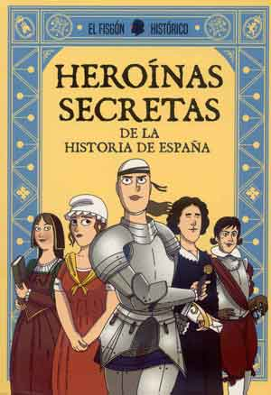 | El Fisgón Histórico, Heroínas Secretas de la Historia de España, Barcelona, Penguin Random House Grupo Editorial, 2018, 121 págs.
 | El Fisgón Histórico, a través de sorprendentes ilustraciones, viene a responder con gracia y destreza a las preguntas sobre la vida de tantas y tantas mujeres formidables de la Historia que siempre debimos tener presentes.

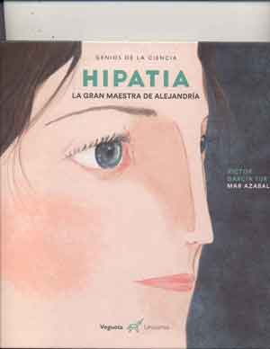 | García Tur, Víctor, Hipatia. La gran maestra de Alejandría, Barcelona, Vegueta Ediciones, 2019, 35 págs.
 | En la época en la que las mujeres no tenían acceso al conocimiento, Hipatia de Alejandría consiguió abrirse camino en la ciencia y llegar a ser respetada por su sabiduría. Fue considerada por muchos como la primera mujer científica de la historia.

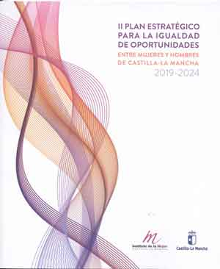 | II PLAN ESTRATÉGICO PARA LA IGUALDAD DE OPORTUNIDADES ENTRE MUJERES Y HOMBRES DE CASTILLA-LA MANCHA. 2019-2014, Toledo, Instituto de la Mujer de Castila-La mancha. Unidad para la Igualdad de Género de Castilla-La Mancha, 2018, 146 págs.
 | Este Plan nace con una clara voluntad de consolidar los avances experimentados en la región gracias a los planes anteriores, y de asentar una nueva manera de entender la gestión pública desde la perspectiva de género, porque aún queda mucha tarea por delante hasta lograr la igualdad efectiva y real entre mujeres y hombres en el terreno laboral, familiar, social y anímico mediante la educación, la protección, las acciones positivas para favorecer la incorporación de las mujeres en todos los ámbitos de la vida. Son doce actuaciones que han de impregnar toda la acción social y política del Gobierno de Castilla La-Mancha para lograr la plena igualdad de todas las personas sin distinción de género y dar forma a un auténtico plan para los próximos cinco años.

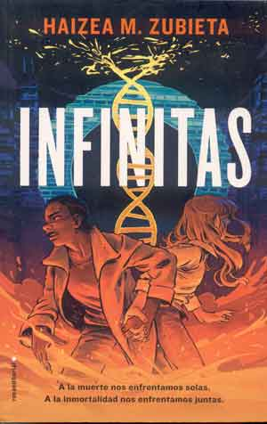 | Zubieta, Haizea M. Infinitas, Barcelona, Roca Editorial de Libros, S. L., 2019, 447 págs.
 | En el año 2500 la humanidad es inmortal. Johanna Lowe, de dieciocho años colabora con sus padres científicos para encontrar una forma de revertir este error. Devolverle a la humanidad el regalo de la muerte.

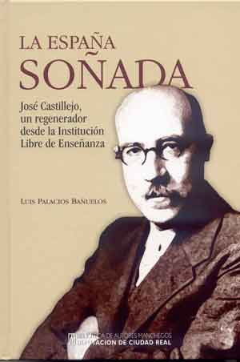 | Palacios Bañuelos, Luis, LA ESPAÑA SOÑADA. José Castillejo, un regenerador desde la Institución Libre de Enseñanza. Ciudad Real, Biblioteca de Autores Manchegos. Diputación de Ciudad Real, 2019, 264 págs.
 | En este nuevo libro, Luis Palacios analiza la labor de aquellos educadores y reformadores que, con Giner de los Ríos, con Castillejo, con Cossío y otros tantos, intentaron transformar la sociedad y las mentalidades mediante la educación. Vislumbraron lo que el autor denomina “La España soñada”.

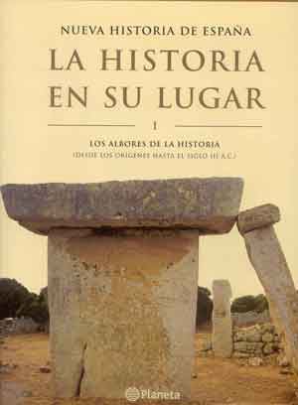 | VV. AA., NUEVA HISTORIA DE ESPAÑA. LA HISTORIA EN SU LUGAR. 1. LOS ALBORES DE LA HISTORIA (DESDE LOS ORÍGENES HASTA EL SIGLO III A.C.), Barcelona, Editorial Planeta, 2002, 420 págs.
 | NUEVA HISTORIA DE ESPAÑA propone un viaje a nuestro país a través de los lugares donde aconteció: sus paisajes Este es el nuevo punto de vista que aporta la presente obra a los lectores para ahondar en el conocimiento de nuestro pasado y en la comprensión de nuestro presente.

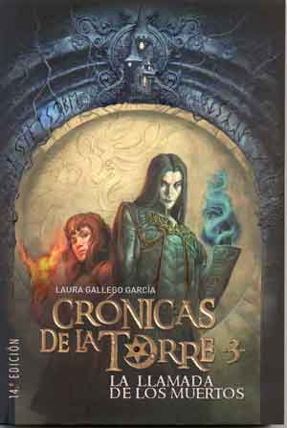 | Gallego García, Laura, Crónicas de la torre III La llamada de los muertos, Madrid, Ediciones SM, 2010, 239 págs.
 | Tras la llegada a la Torre de Saevin, un muchacho con poderes excepcionales, Dana siente que algo extraño está a punto de suceder y decide viajar a la Ciudad Olvidada para visitar el Templo Sin Nombre y consultar al Oráculo. Las aterradoras profecías del Oráculo la inquietarán todavía más. Pero ¿existe alguien capaz de manipular los designios del destino.

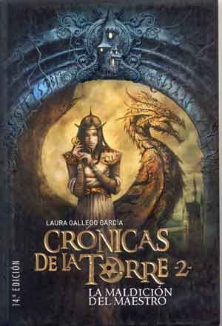 | Gallego García, Laura, Crónicas de la torre II El La maldición del Maestro, Madrid, Ediciones SM, 2010, 239 págs.
 | Dana la actual Señora de la Torre y Fenris el elfo se rebelan contra el Maestro quien había jurado venganza antes de morir. Ahora aprovechando que hay nuevos discípulos en la escuela, la muerte no va a impedirle al maestro cumplir su promesa.

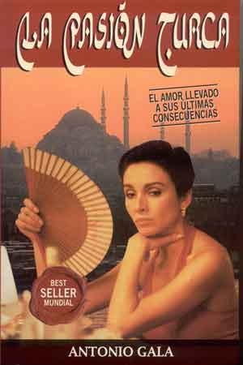 | Gala, Antonio, La pasión turca, Barcelona, Editorial Planeta, 2000, 346 págs.
 | Desideria Oliván, una joven con decepciones matrimoniales, en el curso de un viaje turístico por Turquía descubre repentinamente la pasión amorosa más avasalladora en los brazos de Yaman y deja todo para vivir a su lado en Estambul. La obra constituye una amarga reflexión sobre el amor.

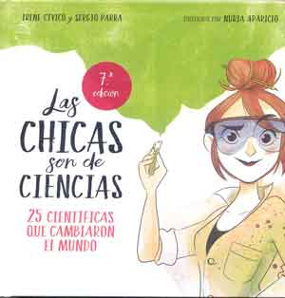 | Cívico, Irene y Parra, Sergio, Las chicas son de ciencias. 25 científicas que cambiaron el mundo, Barcelona, Penguin Random House, 2018, 115 págs.
 | Veinticinco historias breves de mujeres científicas. Intrépidas que allanaron el camino a las futuras chicas ingenieras, químicas, matemáticas, biólogas…. y que siguen inspirando a nuestros pequeños niños y niñas de hoy en día para construir juntos el futuro de la humanidad.

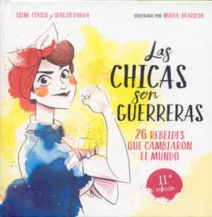 | Cívico, Irene y Parra, Sergio, Las chicas son de guerreras. 26 rebeldes que cambiaron el mundo, Barcelona, Penguin Random House, 2016, 111 págs.
 | Aunque no lo parezca la historia está plagada de chicas guerreras que lograron cosas increíbles, pero que por el hecho de ser mujeres no tuvieron el reconocimiento que se merecían. Algunas son muy famosas y otras no han tenido la misma suerte. Aquí aparecen reunidas las vidas alucinantes de veintiséis chicas superguerreras.

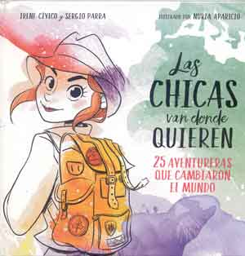 | Cívico, Irene y Parra, Sergio, Las chicas van donde quieren. 25 aventureras que cambiaron el mundo, Barcelona, Penguin Random House, 2019, 111 págs.
 | Muchas mujeres han tenido un papel decisivo en la historia y ya es hora de que todo el mundo se entere. Aquí encontrarás veinticinco superaventureras que se “ataron fuerte los cordones” y se lanzaron a explorar el mundo.

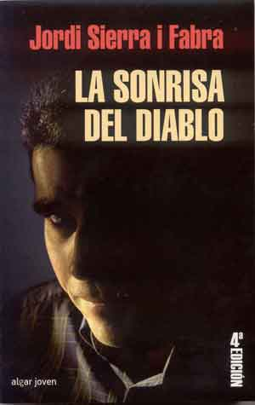 | Sierra i Fabra, Jordi, La sonrisa del diablo, Alzira, Algar Editorial, 2015, 4ª edición, 230 págs.
 | Cuando Ana atropella a Lalo con su coche todavía no sabe que su vida cambiará por completo. Lalo aparece como una persona encantadora que arrastra un doloroso pasado. Su enorme atractivo seduce a Ana, una mujer que quedó viuda un año atrás, al morir su marido en un aparatoso accidente de avión. Sin embargo, tras la sonrisa encantadora del desconocido se ocultan turbias intenciones, como intuyen los hijos de Ana, que tratarán de descubrir su verdadero rostro.

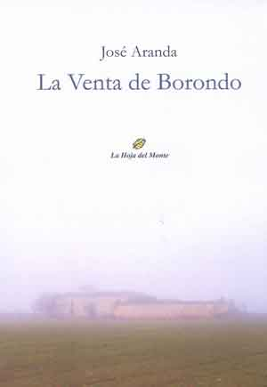 | Aranda Aznar, José, La venta de Borondo, Madrid, Editorial La Hoja del Monte, 2017, 233 págs.
 | A través del hilo conductor de la restauración de una antigua Venta perdida en los llanos manchegos se expone en esta novela una línea de sucesos que podría pertenecer a lo que se ha dado en llamar el realismo mágico.

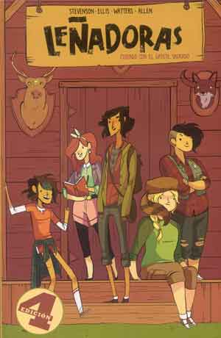 | Stevenson, Ellis, Watters y Allen, Leñadoras. Cuidado con el gatete sagrado, Barcelona, Roca Editorial de Libros S.L., 2016, 199 págs.
 | Una leñadora se enfrentará a muchas pruebas durante su paso por el campamento. Es con estas pruebas con las que crece y descubre qué clase de leñadora es realmente. Aquí surgirán muchos obstáculos y desafíos que Las Leñadoras habrán de afrontar como un equipo.

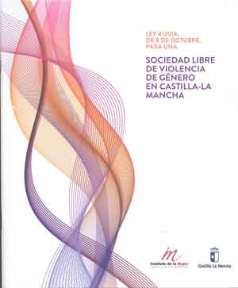 | Ley 4/2018 de 8 de octubre para una SOCIEDAD LIBRE DE VIOLENCIA DE GÉNERO EN CASTILLA LA-MANCHA, Toledo, Instituto de la Mujer de Castilla –La Mancha, 2018, 37 págs.
 | Ley de índole administrativa que se articula en cinco títulos. Además de las Disposiciones generales se recogen las actuaciones a desarrollar en materia de prevención y sensibilización en los diferentes ámbitos, las medidas de protección y atención a las víctimas de violencia de género y las actuaciones de investigación y evaluación en este campo y finalmente la responsabilidad institucional de todas las Administraciones Públicas.

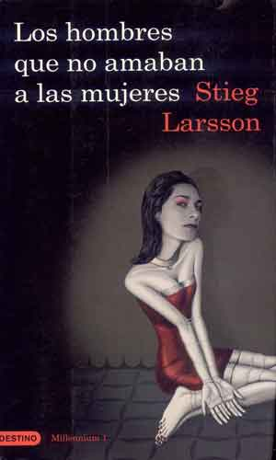 | Larsson, Stieg, Los hombres que no amaban a las mujeres, Barcelona, Ediciones Destino, 2009, 665 págs.
 | Es una crónica de los conflictos de una familia, un fascinante fresco del crimen y del castigo, de perversiones sexuales y trampas financieras: un entramado violento y amenazante en el que, no obstante, crecerá una tierna y frágil historia de amor ente dos personajes absolutamente inolvidables.

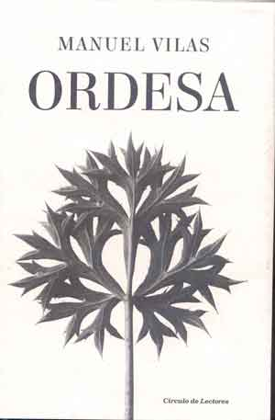 | Vilas, Manuel, Ordesa, Barcelona, Círculo de Lectores, 2018, 383 págs.
 | Ordesa, es la crónica última de España de las últimas décadas, pero también una narración sobre todo aquello que nos recuerda que somos seres vulnerables, sobre la necesidad de levantarnos y seguir adelante cuando nada parece hacerlo posible. I sobrevivimos.

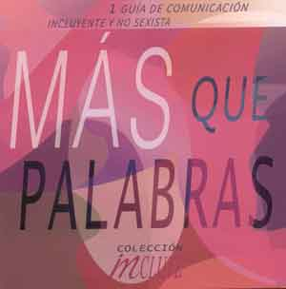 | Más que palabras. 1 Guía de comunicación incluyente y no sexista, Toledo, Instituto de la Mujer de Castilla-La Mancha, 2018, 31 págs.
 | Guía que parte con el objetivo de hacer una exposición clara y dinámica, con múltiples ejemplos, sobre la importancia de comunicarnos de una manera incluyente, sin discriminación, y desde la igualdad.

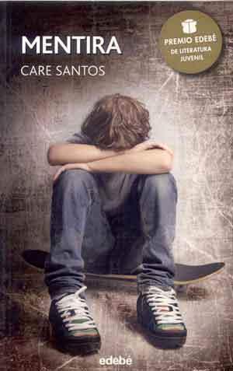 | Santos, Care, Mentira, Barcelona, Edebé, 2015, 249 págs.
 | Xenia lucha por sacar las mejores notas, impulsada por la ilusión de entrar en Medicina, pero últimamente su rendimiento está bajando. Xenia se ha enamorado, aunque no de un chico de su entorno, sino de un fantasma, de una voz surgida de internet con la que comparte su pasión por la lectura.

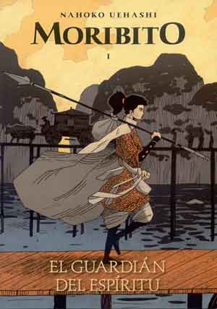 | Nahoko, Uehashi, MORIBITO I. El guardián del espíritu, Madrid, Ediciones S.M., 2016, 230 págs.
 | Balsa es una guardaespaldas a sueldo, experta en artes marciales que vaga por las tierras del Japón feudal, donde la magia y las criaturas fantásticas conviven con samuráis y campesinos.

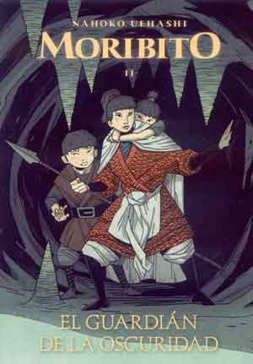 | Nahoko, Uehashi, MORIBIT II. El guardián de la oscuridad, Madrid, Ediciones S.M., 2016, 221 págs.
 | En esta nueva aventura, Balsa regresa a su país natal para reconciliarse con su pasado, pero su vida corre peligro. Para conjurarlo, deberá desentrañar el misterio de los guardianes de la oscuridad.

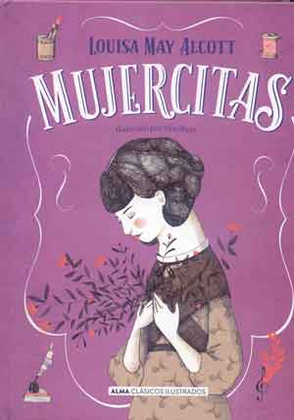 | Alcott, Louisa May, Mujercitas, Barcelona, Editorial Alma, 2019, 494 págs.
 | Mujercitas, narra los amores y desventuras de la señora March y sus cuatro maravillosas hijas. Bajo la capa de aparente ligereza que le otorga su condición de retrato costumbrista y sus aires de manual de modales para jovencitas, la obra es un magnífico canto a la libertad y la alegría de vivir, sobre todo gracias al personaje de Jo, que sirvió de icono para parte del movimiento feminista.

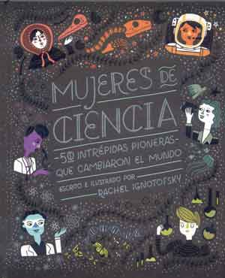 | Ignotofsky, Rachel, Mujeres de ciencia. 50 Intrépidas pioneras que cambiaron el mundo, Zaragoza, Edelvives, 2017, 127 págs.
 | Este fascinante libro pone de relieve las contribuciones de cincuenta mujeres notables a los campos de la ciencia, la tecnología, la ingeniería y las matemáticas, desde el mundo antiguo hasta nuestros días.

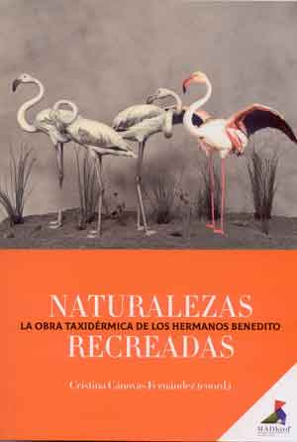 | NATURALEZAS RECREADAS. La obra taxidérmica de los hermanos Benedito, Cristina Cánovas Fernández (coord.), Madrid, MAD BIRD, 2019, 189 págs.
 | Este libro presenta la obra taxidérmica de los hermanos José María y Luis Benedito en la primera mitad del siglo XX y la enmarca en el desarrollo histórico de las ciencias naturales y de la conservación de la naturaleza en España. La labor de los Benedito coincide con una etapa clave del Museo Nacional de Ciencias Naturales, en el que desplegaron la parte más valiosa de su obra y en el que ahora se presenta de nuevo. Se reúne por primera vez una muestra panorámica y contextualizada de su trabajo. En ella se incluyen además de animales naturalizados, documentos inéditos, obras de arte raramente expuestas e instrumental técnico.

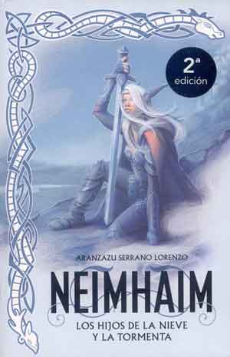 | Serrano Lorenzo, Aránzazu, Neimhaim. Los hijos de la nieve y la tormenta, Barcelona, Penguin Random House, 2018, 864 págs.
 | Toda la fuerza de los mitos vikingos y el misticismo de la cultura celta se unen en esta novela. Una obra de fantasía épica que despliega un mundo propio rico en ambientación, heroico, intrigante y romántico,

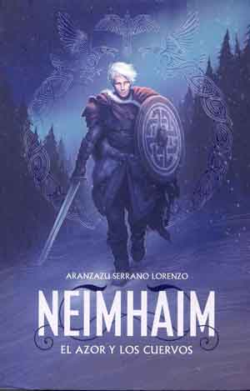 | Serrano Lorenzo, Aránzazu, Neimhaim. El azor y los cuervos, Barcelona, Plaza y Janés, 2018, 765 págs.
 | Al cumplir los dieciocho años, Jörn, el hijo de los Reyes Blancos, regresa de su exilio en las montañas. La Profecía le augura un gran destino, pero antes debe enfrentarse a grandes retos.

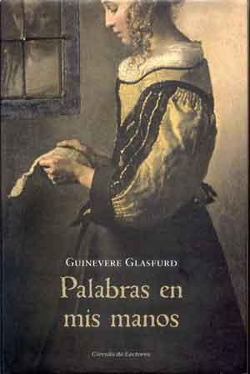 | Glasfurd, Guinevere, Palabras en mis manos, Barcelona, Círculo de Lectores, 2017, 376 págs.
 | Helena Jans una joven doncella deseosa de aprender. René Descartes, un ambicioso filósofo en busca de la verdad. Un emocionante relato de sueños y pasiones en la Holanda del siglo XVII.

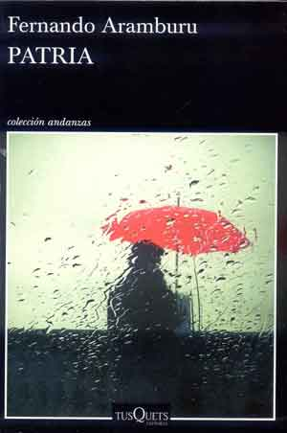 | Aramburu, Fernando, Patria, Barcelona, Tusquets Editores, 2016, 646 págs.
 | Patria cuenta la historia de dos familias del País Vasco unidas por una fuerte amistad, pero pronto enemistadas por razones políticas y víctimas de una profunda y creciente animadversión alimentada por las madres, ejes centrales de la narración. La novela nos habla de la imposibilidad de olvidar y de la necesidad de perdón en una comunidad rota por el fanatismo político.

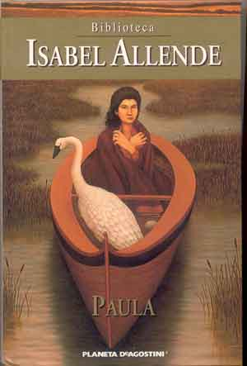 | Allende, Isabel, Paula, Barcelona, Editorial Planeta DeAgostini, 2008, 366 págs.
 | Este es el libro más conmovedor e íntimo de Isabel Allende. Junto al lecho en que yacía su hija Paula, sumida en un larguísimo coma, que finalmente resultó irreversible, la gran narradora chilena escribió la historia de su familia y de sí misma con el propósito de regalárselo a Paula cuando ésta superara el dramático trance.

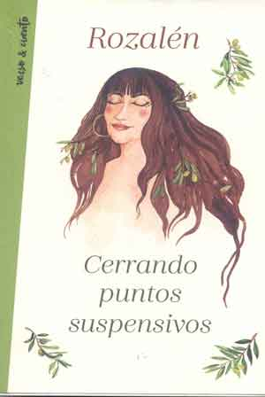 | Rozalén, Cerrando puntos suspensivos, Barcelona, Penguin Random House, 2018, 149 págas.
 | En estas páginas se grita, se piensa, se reflexiona y se cuentan los silencios que hay detrás de cada sentimiento, de cada experiencia que la cantante Rozalén ha vivido en estos últimos años.

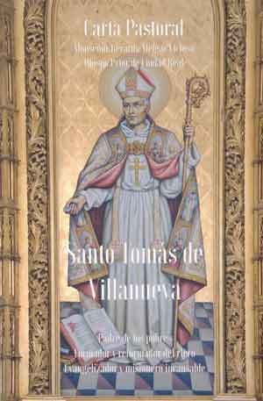 | Monseñor Gerardo Melgar Viciosa. Obispo Prior de Ciudad Real, Santo Tomás de Villanueva. Padre de los pobres. Formador y reformador del clero. Evangelizador y misionero incansable, Ciudad Real, Edita Diócesis de Ciudad Real, 2018, 110 págs.
 | Carta Pastoral del obispo de Ciudad Real al celebrarse el cuarto centenario de la declaración de beato de Tomás de Villanueva y con el objetivo de acercar a todos los diocesanos la vida, la categoría personal y el importante mensaje que nos ha dejado en sus sermones y en su vida ejemplar.

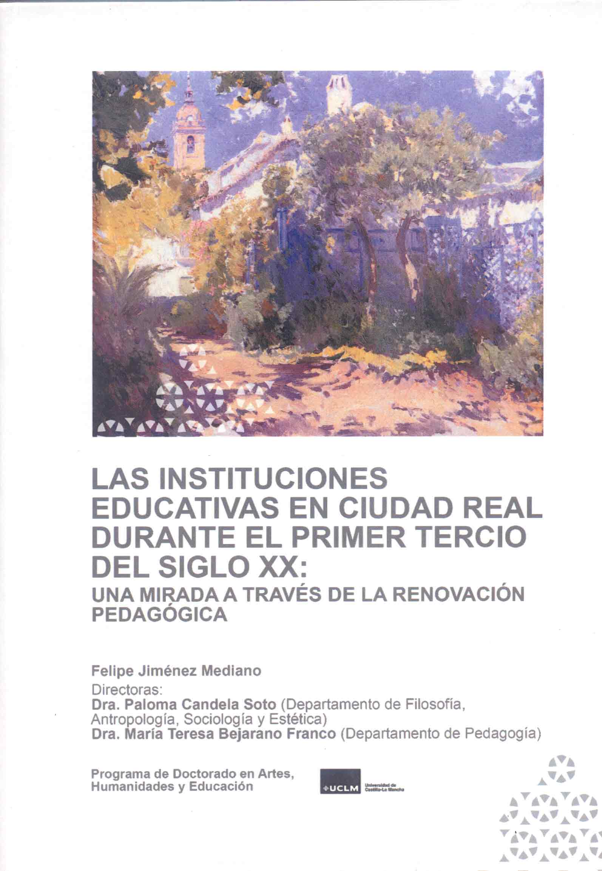 | Jiménez Mediano, Felipe, Las instituciones educativas en Ciudad Real durante el primer tercio del siglo XX: una mirada a través de la renovación pedagógica. Tesis doctoral dirigida por Mª Paloma Candela Soto y Mª Teresa Bejarano Franco (UCLM), Ciudad Real, 2019, 430 págs.
El autor aborda en este trabajo de investigación la Renovación Pedagógica en el primer tercio del siglo XX y su impacto en Ciudad Real.
Esta investigación se articula en cuatro bloques:
I. Plan de investigación (descripción del proyecto, finalidad, objetivos, estado de la cuestión, etc.).
II. Marco teórico de la investigación (realidad socio-escolar de Ciudad Real durante el primer tercio del siglo XX, mapa de la Renovación Pedagógica en España en el mismo período).
III. Hallazgos de investigación (entramado institucional de la escuela ciudadrealeña, principios de renovación presentes en Ciudad Real).
IV. Conclusiones y prospectiva.

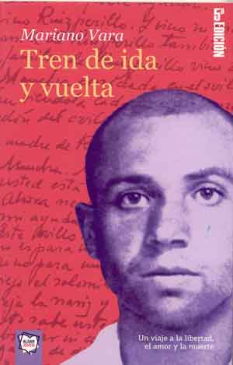 | Vara, Mariano, Tren de ida y vuelta, Alzira, Algar Editorial, 2018, 5ª edición, 235 págs.
 | En esta obra se novela la vida del gran poeta Miguel Hernández (Orihuela, 1910 – Alicante, 1942), un relato que él no pudo escribir, y que nos transmite los detalles desgarradores de una historia emocionante y llena de humanidad.

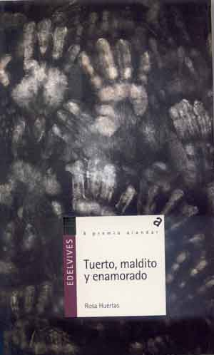 | Huertas, Rosa, Tuerto, maldito y enamorado, Zaragoza, Edelvives, 2019, 235 págs.
 | ¿Puede ser el amor una maldición? La vida de la asustadiza Elisa da un vuelco el día que decide ayudar a su hermana a preparar un trabajo de Literatura. Tras las estanterías de la biblioteca del instituto habita un espectro tuerto sobre el que pesa una terrible maldición. Sólo ella puede liberarlo, pero quizá sea imposible: habrá que resolver algunos misterios y revelar una historia de amor escondida en la vida de Lope de Vega.

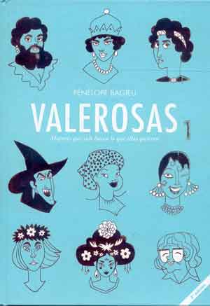 | Bagieu, Penélope, Valerosas. Mujeres que solo hacen lo que ellas quieren, Madrid, Dibbuks, 2017, 141 págs.
 | Historia en comics de quince mujeres que inventaron su destino. Las Valerosas han hecho saltar por los aires los prejuicios sobre las mujeres.

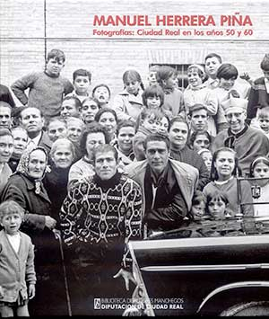 | Herrera Piña, Manuel, Fotografías: Ciudad Real en los años 50 y 60, Ciudad Real, Biblioteca de Autores Manchegos, Diputación de Ciudad Real, 2017, 184 págs.
 | La Biblioteca de Autores Manchegos nos presenta una colección antológica, muy cuidada, con casi doscientas imágenes de uno de los más importantes fotoperiodistas manchegos, muchas de ellas inéditas. Se rescata así un testimonio histórico y documental de enorme importancia.

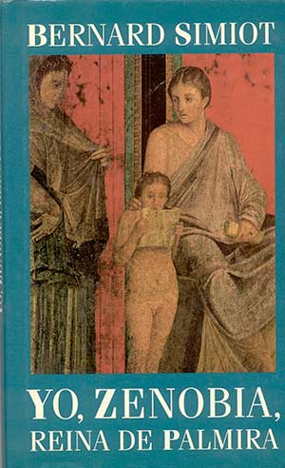 | Simiot, Bernard, Yo, Zenobia, reina de Palmira, Barcelona, Círculo de Lectores, 1997, 315 págs.
 | Zenobia convirtió Palmira en una hermosa y refinada ciudad, pensando en convertirla en la capital de un reino árabe que habría de suceder a Roma en el gobierno del mundo. Este es el relato de la vida de una mujer valerosa que fue capaz< de desafiar a las legiones romanas.

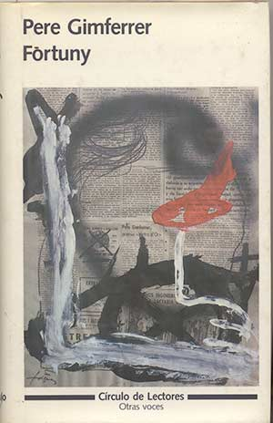 | Gimferrer, Pere, Fortuny, Barcelona, Círculo de Lectores, 1983, 169 págs.
 | La vida del artista español Mariano Fortuny y Madrazo da lugar a una historia de arte y recuerdos íntimos que, con excepcional rigor estético, recrea poéticamente una época que va desde el siglo XIX hasta hoy.

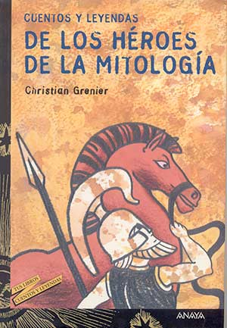 | Grenier, Christian, Cuentos y leyendas de los héroes de la mitología, Madrid, Anaya, 2003, 173 págs.
 | Cuentos y leyendas tomados de la mitología clásica. De Perseo que logró vencer a la Medusa, a Ulises, el astuto, pasando por los héroes de la guerra de Troya, personajes cuya generosidad o audacia los llevaron a realizar proezas extraordinarias.

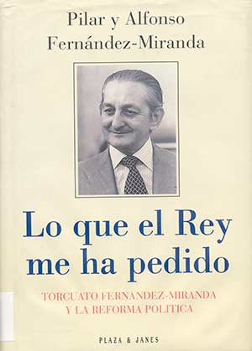 | Fernández-Miranda Lozana, Pilar y Fernández-Miranda Campoamor, Alfonso, Lo que el Rey me ha pedido. Torcuato Fernández-Miranda y la Reforma Política, Barcelona Plaza y Janés, 1995, 395 págs.
 | Basado en los manuscritos inéditos de Torcuato Fernández-Miranda, este libro narra con detalle los complejos acontecimientos que ocurrieron entre la muerte de Franco (noviembre de 1975) y la aprobación de la Ley para la Reforma Política (noviembre de 1976). Un año que cambió España y admiró al mundo, pues se dio un paso complejo y gigantesco que permitió convertir, de forma asombrosamente rápida y sin violencia, una dictadura en una Monarquía democrática.

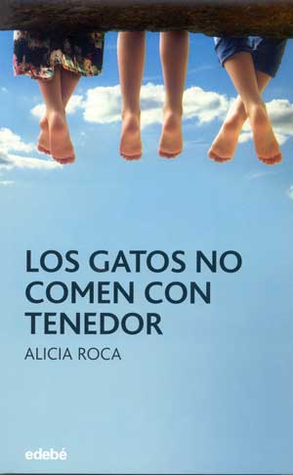 | Roca, Alicia, Los gatos no comen con tenedor, Barcelona, Edebé, 2017, 111 págs.
 | Esta novela narra la bonita historia de amistad entre Mei, Alberto y Rita. Una historia que los llevará a vivir una peligrosa aventura para salvar a un bebé.

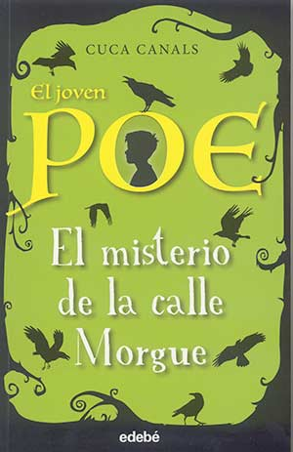 | Canals, Cuca, El joven Poe. El misterio de la calle Morgue, Barcelona, Edebé, 2017, 159 págs.
 | En la calle Morgue, de la ciudad de Boston, a dos manzanas de donde vive Edgar Allan Poe, se comete el terrible asesinato de dos mujeres. Cuando uno de sus vecinos es acusado injustamente, Poe va a la policía y demuestra su inocencia. El inspector Auguste Dupin queda impresionado con la audacia de este joven de once años y le pide ayuda para resolver el caso a cambio de una recompensa.

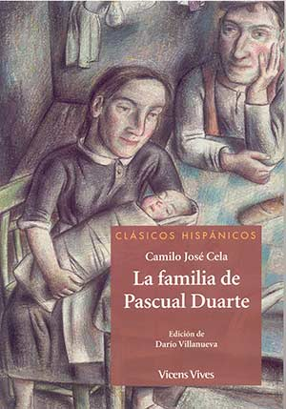 | Cela, Camilo José, La familia de Pascual Duarte, Edición de Darío Villanueva, Barcelona, Vicens Vives, 2016, 165 págs.
 | Pascual Duarte, campesino extremeño hijo de un alcohólico, nos cuenta su vida mientras espera su propia ejecución en la celda de los condenados a muerte. Víctima de una inexorable fatalidad, Pascual Duarte es un ser primitivo y elemental dominado por la violencia, única respuesta que conoce a la traición y al engaño. Pero esa siniestra apariencia no es más que la máscara que oculta su incapacidad para luchar con la maldad de los demás y la desvalida impotencia que alberga en el fondo de su alma. Camilo José Cela conduce toda la historia con extraordinaria destreza narrativa y absoluto dominio del lenguaje. Lenguaje desgarrado y directo en el que no faltan los alardes léxicos relativos a situaciones y objetos tradicionalmente aleatorios, que Cela hace entrar por la puerta grande en el acervo del español escrito. Sombrío aguafuerte de la España rural,

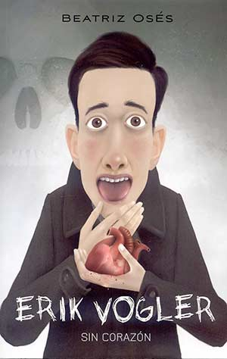 | Osés, Beatriz, Erik Vogler. Sin corazón, Barcelona, Edebé, 2017, 195 págs.
 | Novela juvenil donde se combinan la literatura paranormal con el género negro. De regreso a Bremen, sin olvidar a la dulce Cloé, Erik sufre una terrible pesadilla con una joven asesinada y semienterrada en un bosque. A partir de las imágenes del sueño, Vogler tendrá que unir las piezas de unos crímenes macabros con la ayuda de un taxista timorato y de su increíble facilidad para meterse en líos.

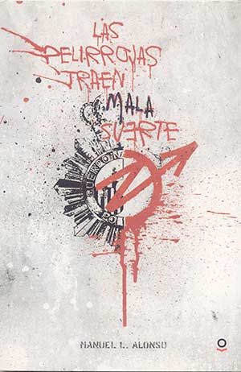 | Alonso, Manuel L., Las pelirrojas traen mala suerte, Madrid, Santillana Infantil y Juvenil S.L., 2016, 141 págs.
 | Buenaventura, más conocido por “Chico”, es un joven de unos catorce años que se ha escapado de casa y que se instala con unos okupas en una nave abandonada. Entre ellos está Helena, una chica pelirroja mayor que él de la que se enamora y que le hará correr gran cantidad de aventuras, algunas de ellas verdaderamente peligrosas.

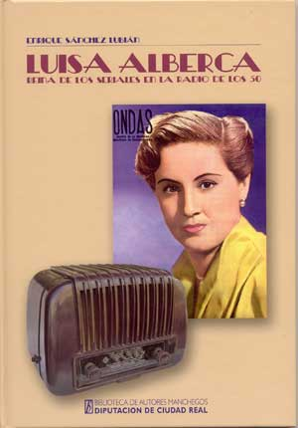 | Sánchez Lubián, Enrique, Luisa Alberca. Reina de los seriales en la radio de los 50, Ciudad Real, Biblioteca de Autores Manchegos, Diputación de Ciudad Real, 2017, 140 págs.
 | Recuperación de la escritora alcazareña Luisa Alberca (1920-2006), célebre por sus guiones radiofónicos que fueron un retrato sentimental y sociológico de toda una época. Con esta obra se rescata del olvido en que ha permanecido, esta autora, durante mucho tiempo.

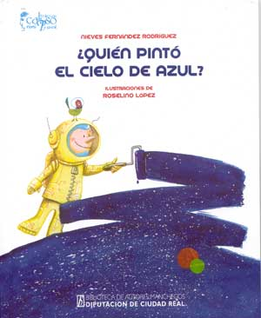 | Fernández Rodríguez, Nieves, ¿Quién pintó el cielo de azul?, Ciudad Real, Biblioteca de Autores Manchegos. Colección Infantil-Juvenil Calypso, Nº 37, Diputación de Ciudad Real, 2017, 33 págs.
 | Poemas para niños de Nieves Fernández, con ilustraciones de Roselino López. Es un viaje imaginativo y lúdico por el espacio exterior, un cosmos de color y fantasía.

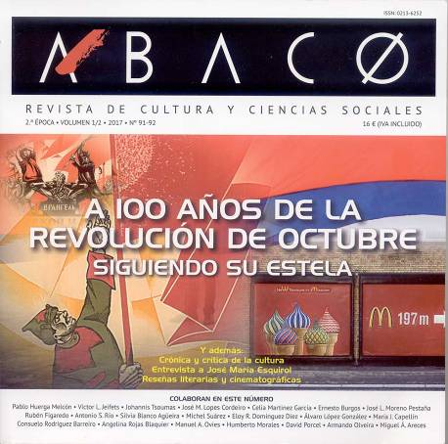 | AA. VV., Ábaco. Revista de Cultura y Ciencias Sociales, A 100 años de la Revolución de Octubre. Siguiendo su estela, 2ª época. Volumen 1/2. Número 91 – 92, 2017, Gijón, Editorial CICEES, 2017, 219 págs.
 | Título monográfico sobre la Revolución de Octubre que busca fundamentalmente seguir las huellas y trazas en la vida cotidiana, lo que queda y que nos ha dejado este crucial acontecimiento producido en la Rusia de 1917, esos cien días que estremecieron al mundo y que no solamente marcaron decisivamente la intensa y compleja historia del siglo XX, sino que proyectaron un imaginario con un significado emotivo, político, social, económico y cultural, sin el cual no puede entenderse nuestro presente.

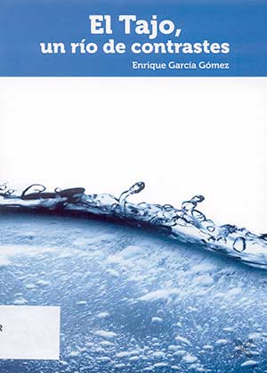 | García Gómez, Enrique, El Tajo, un río de contrastes, Las Ventas con Peña Aguilera, Editorial Ledoira, 2016, 115 págs.
 | Este es un texto divulgativo que sintetiza todo lo que cualquier persona debería conocer sobre el río Tajo. Nos acerca a la realidad de los sitios por los que discurre, la población, las actividades socioeconómicas, los principales factores ecológicos y las características de la cuenca.

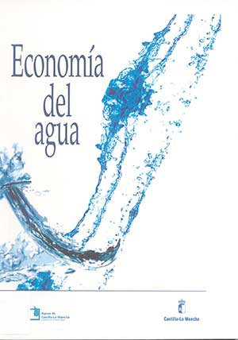 | VV. AA, Economía del agua, Toledo, Junta de Comunidades de Castilla-La Mancha, 2007, 254 págs.
 | El agua es un recurso limitado que cada vez está disponible en menor medida, lo que requiere que seamos más eficientes en su uso. Esta obra nos presenta nueve visiones sobre los usos y el papel de este recurso, que es determinante para el crecimiento de los territorios.

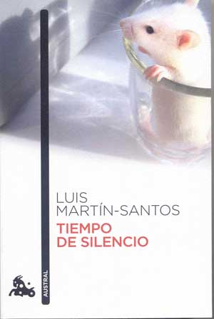 | Martín Santos, Luis, Tiempo de silencia, Barcelona, Seix Barral, 2013, 286 págs.
 | A partir de un accidente estúpido y de sus consecuencias, el autor nos muestra con ojo irónico el panorama completo de los estratos sociales de la ciudad. Lo más significativo del libro, no obstante, es su decidido y revolucionario empeño por alcanzar una renovación estilística a partir del monocorde realismo de la novela española de la época en que apareció.

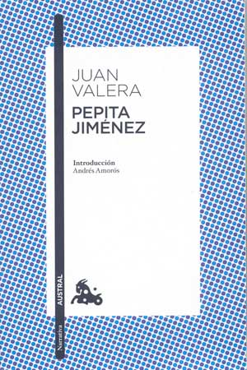 | Valera Juan, Pepita Jiménez, Barcelona, Espasa, 18ª edición, 2011, 213 págs.
 | Pepita Jiménez, la primera novela de Juan Valera, es considerada hoy una obra cumbre de la literatura hispana. En ella, el autor presenta a Luis de Vargas, joven seminarista que regresa a su casa para pasar sus últimas vacaciones antes de la ordenación. Allí encontrará a Pepita Jiménez, una joven viuda de gran belleza prometida con su padre. Pronto el seminarista comprenderá que su pasión por la joven es más fuerte que su vocación sacerdotal.

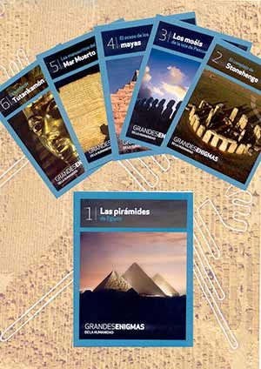 | AA. VV., Colección Grandes enigmas de la humanidad, Madrid, Prisanoticias Colecciones, 2017, Bajo licencia de Editorial Sol go, 2013, Editorial Sol go. Barcelona – Buenos Aires.
- Las pirámides de Egipto.
- El complejo de Stonehenge.
- Los moáis de la isla de Pascua.
- El ocaso de los mayas.
- Los manuscritos del Mar Muerto.
- La tumba de Tutankamón.

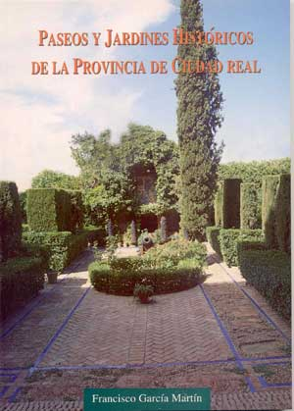 | García Martín, Francisco, Paseos y jardines históricos de la provincia de Ciudad Real, Las Ventas con Peña Aguilera. Toledo, Editorial Ledoria, 2004, 142 págs.
 | El presente trabajo nos introduce en el estudio de los jardines históricos de la provincia de Ciudad Real a través de un eje cronológico marcado por los estilos artísticos jardinísticos que nos han precedido en nuestra tierra.

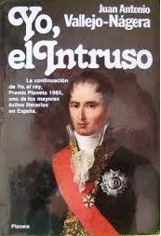 | Vallejo-Nájera, Juan Antonio, Yo, el intruso, Barcelona, Planeta, 1992, 218 págs.
 | Yo, el intruso, del escritor y psiquiatra oventense Juan Antonio Vallejo-Nágera es la continuación de Yo, el rey (Premio Planeta, 1985), Yo, el Intruso es una fascinante reconstrucción de nueve días clave en la historia de España y de la compleja personalidad de José Bonaparte: el rey, impuesto por Francia, pugna entre sus buenas intenciones para con el pueblo español, que le desprecia, y las directrices de su hermano el emperador, que la insta a obrar sin contemplaciones.

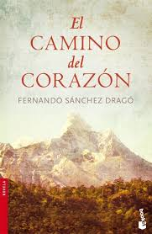 | Sánchez Dragó, Fernando, El camino del corazón, Barcelona, Planeta, 1992, 279 págs.
 | Estamos en 1969. Un hombre de treinta y dos años decide emprender un largo viaje a Oriente para buscar allí la sabiduría, la espiritualidad y la felicidad que Occidente le niega. Deja a sus espaldas a la mujer con la que ha compartido todos los sueños y las desilusiones de la Década Prodigiosa. El viajero recorre Turquía, Irán, Paquistán, la India, Nepal, Indonesia, Vietnam y Afganistán. Poco a poco su personalidad se transforma.. Pero será al final el Destino quien dirá la última y sorprendente palabra de esta odisea de nuestro tiempo.

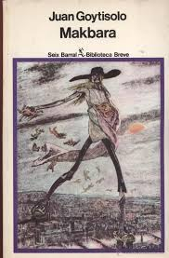 | Goytisolo, Juan, Makbara, Barcelona, SeixBarral, 1980, 222 págs.
 | Makbara es una de las más altas cotas expresivas de la literatura contemporánea. Cada uno de los episodios que componen esta obra se revela como un atrevido tejido de imágenes, reflejo de una realidad múltiple y cambiante que seduce y atrapa definitivamente al lector. El libro constituye en su conjunto un brillante poema narrativo, de hábil expresión rítmica, en el que el autor, con su estilo personal e irrepetible, invita a la exploración del otro y al descubrimiento de lo ajeno.

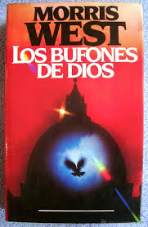 | West, Morris, Los bufones de Dios, Buenos Aires, Javier Vergara Editor, 1981, 253 págs.
 | Esta es una novela de amor, fe y esperanza para la humanidad. El relato se inicia con la sorprendente abdicación de Gregorio XVII, el papa reinante, quien afirma que por revelación divina se le ha comunicado la inminencia del fin del mundo y de la segunda venida de Cristo. Las consecuencias de este hecho serán catastróficas: pánico en un mundo amenazado por la guerra nuclear y confusión entre la cristiandad.

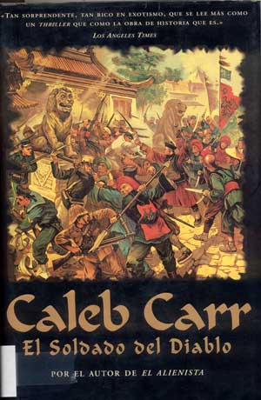 | Carr, Caleb, El soldado del diablo, Barcelona, Ediciones B, 2001, 402 págs.
 | Cuando Townsend Ward llegó a Shanghai, en 1859, tenía veintiocho años y los bolsillos vacíos. Cuando murió en el campo de batalla, tres años más tarde, era el único estadounidense que había alcanzado el título de mandarín. Comprometido con el pueblo chino, Ward impulsó el progreso político, social y económico de un país colonizado que pasó del medioevo a la Edad Contemporánea bajo un baño de sangre.

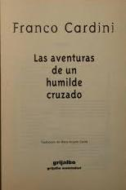 | Cardini, Franco, Las aventuras de un humilde cruzado, Barcelona, Grijalbo, 1998, 337 págs.
 | Novela histórica que narra las aventuras de Rimondino di Donnuccio, un humilde cazador de lobos, que es reclutado para luchar en Tierra Santa. Las aventuras de un humilde cruzado es un espléndido fresco de una etapa histórica y sus gentes, un viaje a un pasado tan apasionante como conocido.

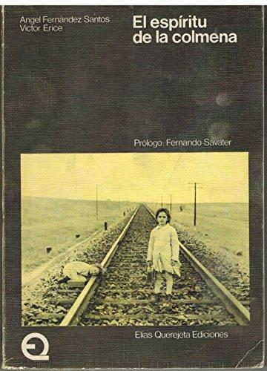 | Fernández Santos, Ángel y Erice, Víctor, El espíritu de la colmena, Madrid, Elías Querejeta ediciones, 1976, 165 págs.
 | El espíritu de la colmena no es sólo uno de los filmes más emblemáticos de la historia del cine español, el ejemplo más depurado de ese cine del final del franquismo que apunta hacia la transición democrática. Es ante todo la obra de un creador singular que parte de la experiencia personal, la de toda una generación, para proponer un discurso universal sobre la infancia, las guerras y las posguerras civiles o el propio cine.

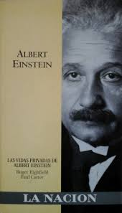 | Highfield, Roger y Carter, Paul, Las vidas privadas de Albert Einstein, L´Hospitalet, Ediciones Folio, 2003, 380 págs.
 | Biografía del científico más importante de su siglo. La obra de Einstein, prodigiosa y revolucionaria, es toda una metáfora de la ciencia moderna, con su ala de luz y de sombra. En la geografía de sus teorías el sueño de una ciencia para la paz late como un poema, como una intuición elaborada, pero con una sensación de vibrante humanismo.

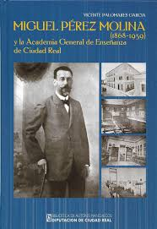 | Palomares García, Vicente, Miguel Pérez Molina (1868-1939) y la Academia General de Enseñanza de Ciudad Real, Ciudad Real, Biblioteca de Autores Manchegos, Diputación de Ciudad Real, 2018, 212 págs.
 | Con este libro, el autor recupera la figura y la obra de Pérez Molina, plasmada fundamentalmente en la historia de la Academia General de Enseñanza desde su creación hasta 1939. En la Academia General de Enseñanza, el ciudadrealeño Pérez Molina plasmó sus ideas innovadoras y modernizadoras de la cultura, empeño al que no le faltaron las ayudas de su amigo y paisano José Castillejo y de otros miembros de la Institución Libre de Enseñanza.

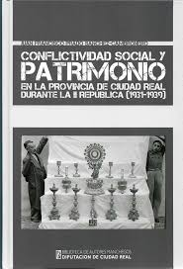 | Prado Sánchez-Cambronero, Juan Francisco, Conflictividad social y patrimonio en la provincia de Ciudad Real durante la II República (1931-1939), Ciudad Real, Biblioteca de Autores Manchegos, Diputación de Ciudad Real, 2018, 390 págs.
 | Este estudio relaciona las tensiones surgidas hasta 1936 y el ataque al patrimonio religioso como causa-efecto en la retaguardia republicana. También se analizan en la obra las políticas para la protección y divulgación del patrimonio de la provincia por parte de los sucesivos gobiernos republicanos, actos que supusieron la salvaguarda de gran parte de nuestro acervo cultural, tanto en años de paz como después del estallido bélico.

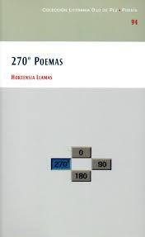 | Llamas Ramón, Hortensia, 270º Poemas, Ciudad Real, Biblioteca de Autores Manchegos. Colección literario Ojo de Pez, Poesía, Nº 94, Diputación de Ciudad Real, 2018, 85 págs.
 | En 270º la autora recorre los nuevos espacios del alma acaecidos a partir del año 2013. Son poemas escritos durante una larga hibernación, incubados en sueños y transformados en palabras. Es un libro intimista y muy personal, en el que lo conceptual y lo cotidiano se funden en unos textos sinceros y apasionados.

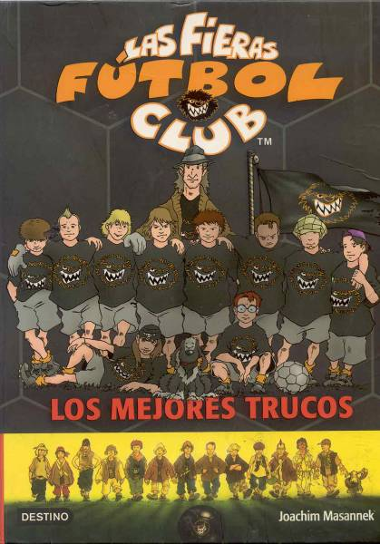 | Masanek, Jiachim, Las Fieras Fútbol Club, Barcelona, Editorial Planeta, 2008, 138 págs.
 | Manual de consejos, trucos y normas de entrenamiento de un equipo de fútbol, Las Fieras. Willi, su entrenador, y Las Fieras al completo van explicando cómo entrenar y jugar al fútbol.

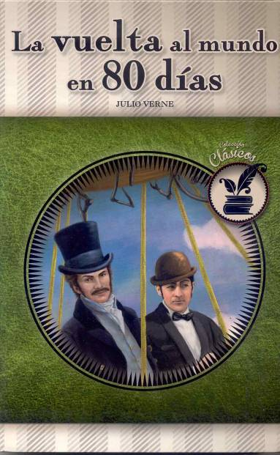 | Verne, Julio, La vuelta al mundo en 80 días, San Sebastián, Ediciones Saldaña, 2013, 191 págs.
En 1872, Phileas Fogg, un rico caballero londinense obsesionado por la puntualidad y la exactitud, realiza una apuesta donde pone en juego la mitad de su fortuna.
Acompañado por Rigodón, su atlético y espontáneo mayordomo, se va de Londres para dar comienzo a una increíble carrera contra reloj: dispone de 80 días para dar una vuelta al mundo ya sea por aire, por mar o por tierra.
Los dos protagonistas serán retrasados en su proyecto por el inspector Fix, que relaciona el hecho de la repentina partida de Fogg, con el robo del Banco de Inglaterra y lo persigue convencido que fue el autor del delito.
Esta es una de las más notables y divertidas aventuras surgidas de la pluma del fantástico Julio Verne.

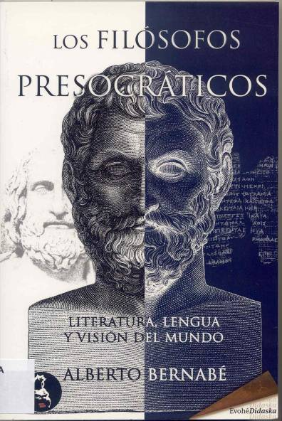 | Bernabé Alberto, Los filósofos presocráticos, Madrid, Ediciones Evohé, 2013, 300 págs.
 | En este libro se reúnen diversos ensayos que abordan cuestiones centrales del pensamiento de los presocráticos, pioneros de la filosofía en Grecia. Algunas de ellas, como la forma literaria de sus escritos o sus ideas lingüísticas, no han sido frecuentemente objeto de análisis. Otras son cuestiones debatidas a las que se trata de dar respuestas originales.

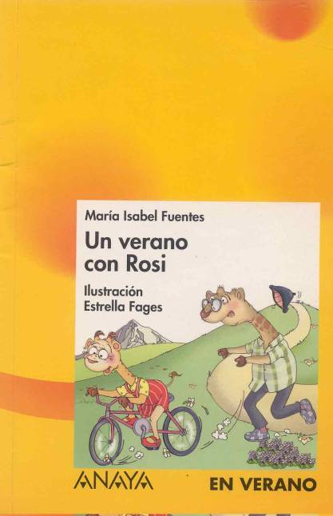 | Fuentes María Isabel, Un verano con Rosi, Madrid, Anaya, 2008, 71 págs.
 | Cuento infantil cuya protagonista es una jirafa que va a pasar las vacaciones al pueblo de sus abuelos. Allí va a pasar momentos tiernos y divertidos con sus amigos.

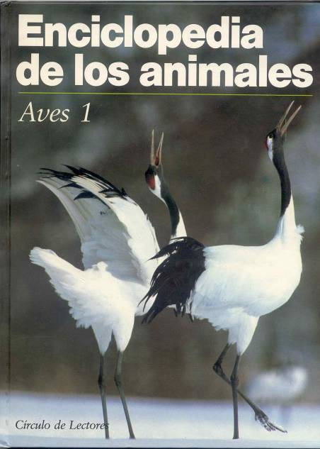 | AA. VV. Enciclopedia de los anímales, Barcelona, Círculo de Lectores, 1991.
1. Pequeños herbívoros
2. Anfibios y reptiles
3. Insectos y otros invertebrados
4. Grandes herbívoros
5. Peces
6. Insectívoros y marsupiales
7. Aves 1
8. Aves 2
9. Pájaros
10. Carnívoros
11. Primates
12. Mamíferos marinos

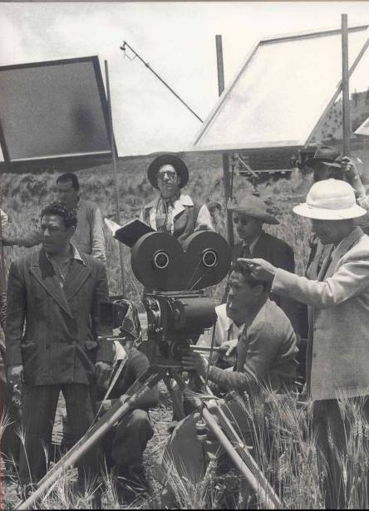 | Ruiz Toribio, Domingo, 35 películas mexicanas de Miguel Morayta, Ciudad Real, Lozano Artes Gráficas, 2009, 342 págs.
 | Este libro es un homenaje al trabajo de Miguel Morayta Martínez (Villahermosa, Ciudad Real, 1907 – Ciudad de México, México, 2013) y a la historia del cine, sin otro propósito que brindar la oportunidad de ver sobre el papel el fruto de su abnegada labor al servicio de la expresión artística, de la creatividad y del entretenimiento.

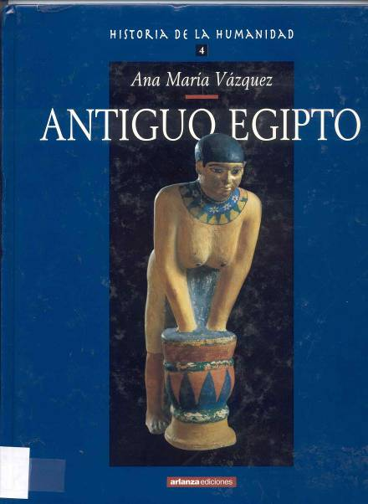 | VV.AA., Historia de la Humanidad, Madrid, Arlanza Ediciones, 2000.
1. El origen del hombre
2. El Neolítico
3. Mesopotamia
4. Antiguo Egipto
5. Persas e Hititas
6. Israel y Fenicia

 | VV.AA., Historia Universal, Barcelona, Carroggio S.A. de Ediciones, 1981.
1. Desde los orígenes al 600 a.C.
2. Desde el 600 al 160 a. C.
3. Desde el 160 a. C. al 700 d. C.
4. Desde el 700 al 1200
5. Desde el 1200 al 1600
6. Desde el 1600 al 1790
7. Desde el 1790 al 1918
8. Desde 1919 a nuestros días
9. Los tiempos actuales

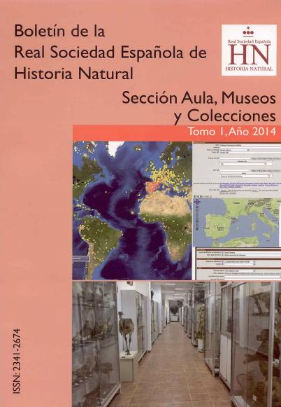 | AA. VV., Boletín de la Real Sociedad Española de Historia Natural. Sección Aula, Museos y Colecciones, Tomo I, Año 2014 Madrid, Facultades de Biología y Geología, 2014, 2015 págs.
 | Primer volumen de una nueva publicación de la Real Sociedad Española de Historia Natural, el boletín de la RSEHN, específicamente dedicada a la difusión y reflexión sobre la enseñanza y museología científica.

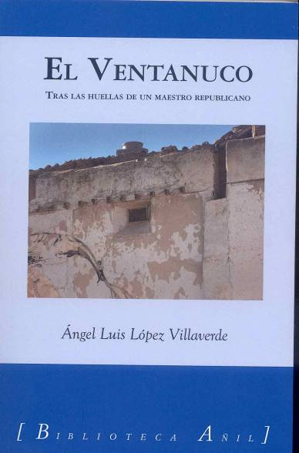 | López Villaverde, Ángel Luis, El Ventanuco. Tras las huellas de un maestro republicano, Toledo, Almud. Ediciones de Castilla La Mancha, 2018, 479 págs.
 | La historia de Gervasio Alberto López Crespo, un nombre relevante del magisterio y de la política municipal almagreña al inicio y al final de la Segunda República y doble víctima, primero de las contradicciones de la retaguardia republicana y luego de la actuación de los vencedores de la Guerra Civil, protagoniza el nuevo libro del historiador, decano de la Facultad de Periodismo de Cuenca, Ángel Luis López Villaverde.

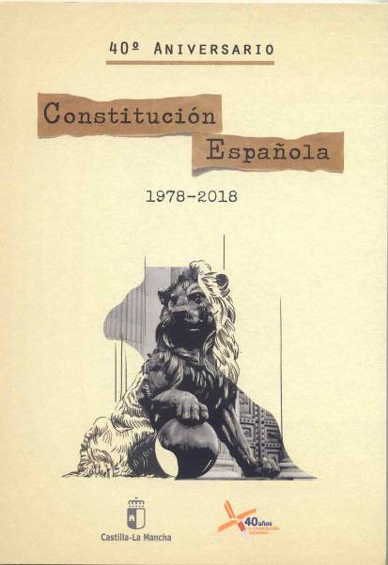 | 40.º Constitución Española. 1978-2018, Cultura y Deportes, JCCM, 2018, 143 págs.
 | Edición conmemorativa del 40.º aniversario de la Constitución, ilustrada por alumnos de la Escuela de Arte de Toledo y de Cuenca, y de la Escuela de Arte y de Diseño “Pedro Almodóvar” de Ciudad Real.

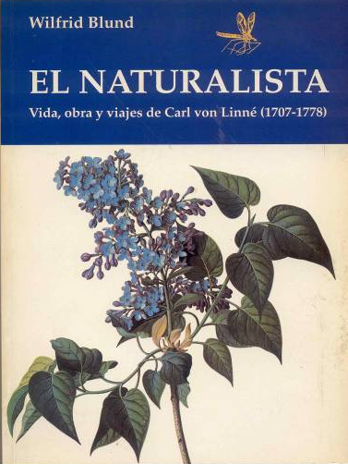 | Blund, Wilfrid, El Naturalista. Vida, obra y viajes de Carl von Linné (1707-17778), Barcelona, Editorial Seseña, 1982, 271 págs.
 | Esta obra es un relato ameno y divertido de Linneo, como hombre, de sus aventuras por las soledades de Laponia, de su vida familiar y de las relaciones con sus discípulos, además de sus logros científicos que hicieron época.

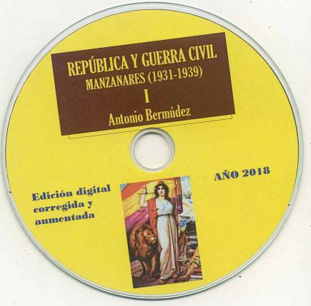 | Bermúdez García-Moreno, Antonio, República y Guerra Civil. Manzanares (1931 – 1939). TOMO I: LA REPÚBLICA. 2ª Edición Corregida y Aumentada. Edición digital. Córdoba, 2018, 353 págs.
 | Esta República y Guerra Civil en Manzanares 1931 – 1939 hace una extraordinaria aportación a los estudios sobre la guerra en el fructífero campo de las monografías territoriales y en el análisis de la retaguardia republicana en pueblos alejados de los frentes de batalla. Esta labor de cala monográfica viene a sumarse a la positiva labor historiográfica que se viene desarrollando en España en los últimos quince años, casi siempre a partir de jóvenes investigadores.

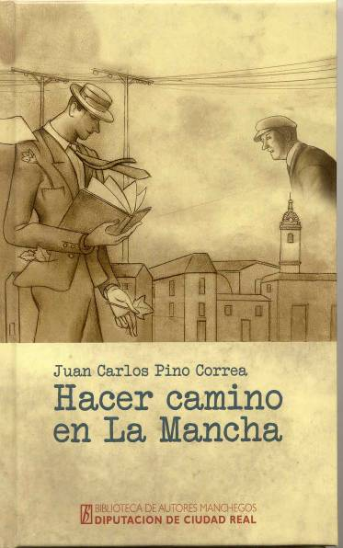 | Pino Correa, Juan Carlos, Hacer camino en La Mancha, Ciudad Real, Biblioteca de Autores Manchegos, Diputación de Ciudad Real, 2018, 159 págs.
 | Libro de relatos de un viajero que viene de América Latina a principios de 2016 para conocer las tierras de Castilla –La Mancha. A través de ese recorrido intimista descubre el valor y la sabiduría de los hombres y las mujeres de esta región.

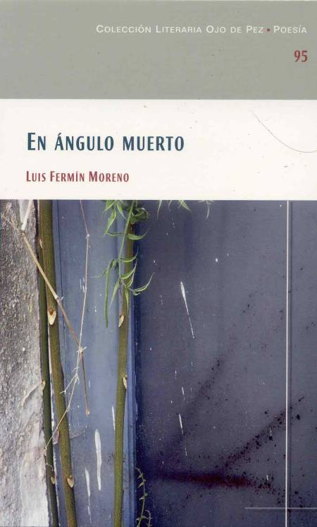 | Moreno, Luis Fermín, En ángulo muerto, Ciudad Real, Biblioteca de Autores Manchegos, Diputación de Ciudad Real, colección literaria Ojo de Pez, 2018, 99 págs.
 | La pasión y la vida, la experiencia y el paso del tiempo, la inocencia y el desengaño, el sexo y la muerte aparecen ante el lector como un fuego de intenso lirismo y ajustada expresión de la palabra poética.

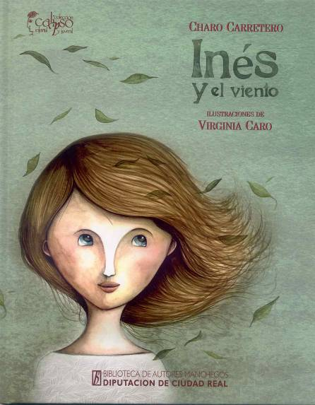 | Carretero, Charo, Ilustrado por Caro Virginia, Inés y el viento, Ciudad Real, Biblioteca de Autores Manchegos, Diputación de Ciudad Real, colección Calipso, 2018.
 | Breve cuento infantil para los más pequeños.

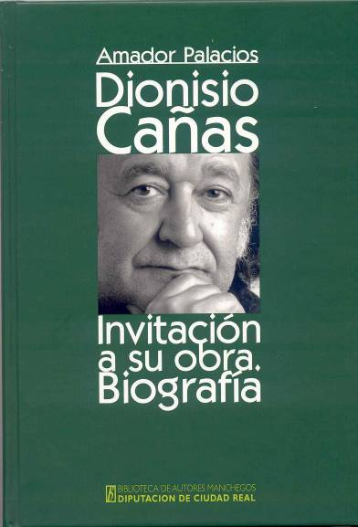 | Palacios, Amador, Dionisio Cañas. Invitación a su obra. Biografía, Ciudad Real, Biblioteca de Autores Manchegos, Diputación de Ciudad Real, 2018, 248 págs.
 | Esta biografía literaria invita al lector a enfrentarse a un considerable acopio de textos poéticos y prosísticos de Dionisio Cañas, incorporando al recorrido biográfico una sustanciosa antología del creador manchego. En su rica trayectoria, quehacer intelectual y devenir humano siempre han estado fusionados, produciendo un arte expandido y ecléctico que conjuga múltiples doctrinas e influencias.

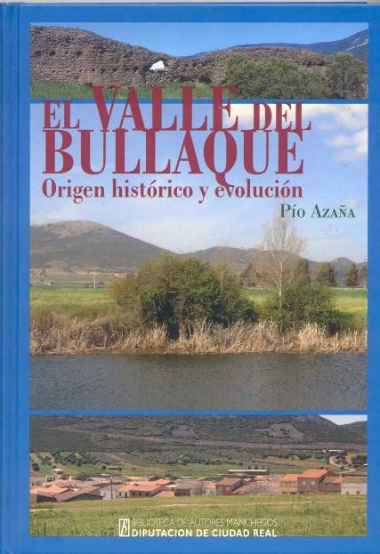 | Azaña, Pío, EL VALLE DEL BULLAQUE. Origen histórico y evolución, Ciudad Real, Biblioteca de Autores Manchegos, Diputación de Ciudad Real, 2018, 360 págs.
 | Historia y sociología se funden en una crónica con la que el autor satisface una ancestral deuda de silencio y olvido hacia la historia de un territorio, que encierra un gran interés antropológico y paisajístico.

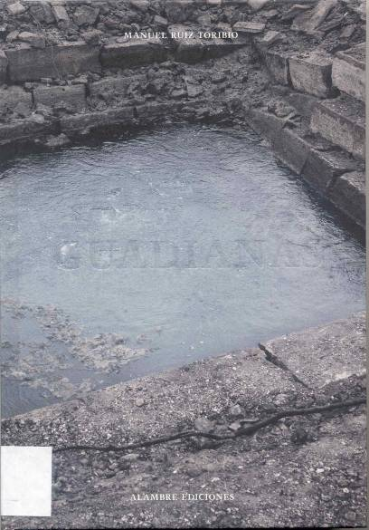 | Ruiz Toribio, Manuel, Guadianas, Ciudad Real, Alhambra ediciones, 2018, 84 págs.
 | Guadianas recoge los personajes que viven cerca de él, su patrimonio, que, enterrado bajo las aguas reaparece gritando que lo salven, sus trabajadores de siglos que faenaron en sus aguas y en sus tierras. Manuel Ruiz Toribio, fotógrafo documental cercano a este brazo de agua, recorrió durante más de un lustro lugares rivereños para sacarlos de la oscuridad y devolver al río parte de la riqueza que nos dio durante miles de años.

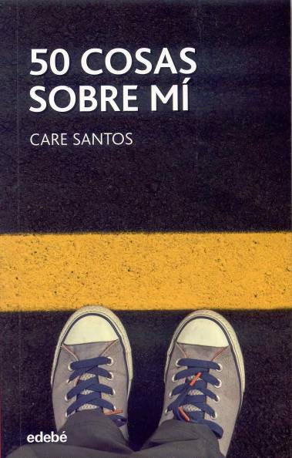 | Santos, Care, 50 cosas sobre mí, Barcelona, Edebé, 2018, 229 págs.
 | La historia nos cuenta a través de cincuenta capítulos muy breves la vida de Alberto, un protagonista con el que muchos se sentirán identificados, y descubrimos una historia que tiene como eje central los peligros del alcohol y de traicionarse a uno mismo para encajar.

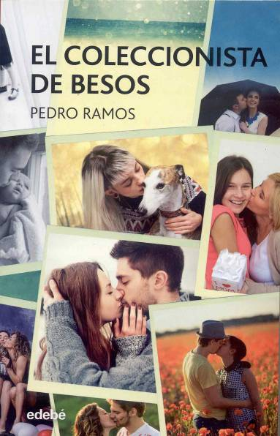 | Ramos, Pedro, El coleccionista de besos, Barcelona, Edebé, 2017, 205 págs.
 | Novela actual, rápida y llena de intriga, donde el protagonista, un joven con Trastorno del Espectro Autista, habrá de luchar contra sí mismo y contra la sociedad después, para demostrar que todos traemos alguna carencia de serie. Aunque no todas sean diagnosticables.

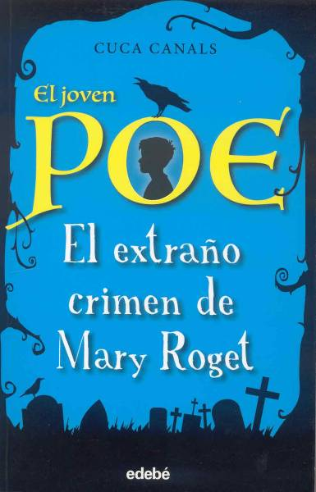 | Canals, Cuca, El joven Poe. El extraño crimen de Mary Roget, Barcelona, Edebé, 2017, 150 págs.
 | Mary Roget, una famosa y bella actriz de teatro, desaparece misteriosamente. El inspector Auguste Dupin decide pedir ayuda al joven Poe. La investigación les lleva a descubrir el cadáver de la actriz. Ahora se trata de resolver un caso de asesinato.

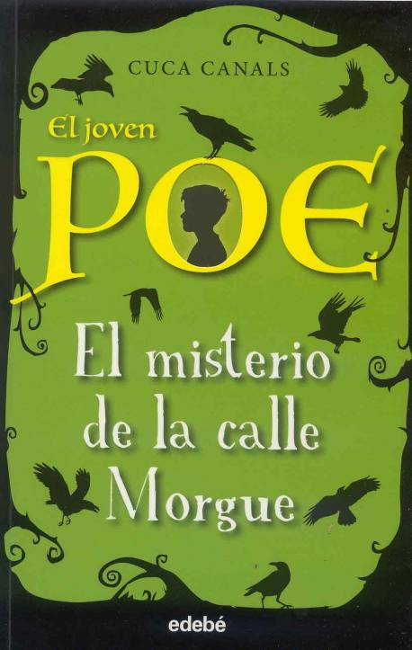 | Canals, Cuca, El joven Poe. El misterio de la calle Morgue, Barcelona, Edebé, 2017, 159 págs.
 | En la calle Morgue de Boston se comete el terrible asesinato de dos mujeres. El inspector Auguste Dupin pedirá ayuda al joven Poe para resolver el caso a cambio de una recompensa.

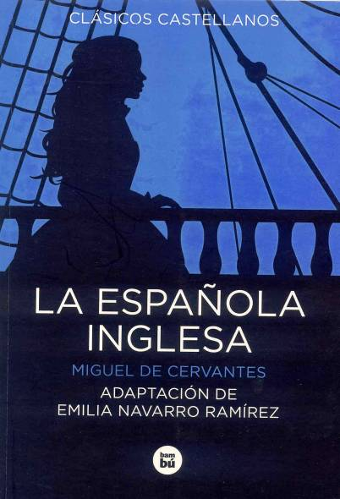 | Cervantes, Miguel de, La española inglesa, Adaptación de Emilia Navarro Ramírez, Barcelona, Bambú, 2018, 144 págs.
 | La española inglesa contiene los ingredientes novelescos que atraen a los lectores de todos los tiempos: intrigas aventuras, peligros, encuentros y desencuentros que viven los personajes. Pero también es una novela de amor y superación, valores que para Cervantes tienen el poder de unir a las personas por encima de los conflictos políticos o religiosos que puedan enfrentarlos.

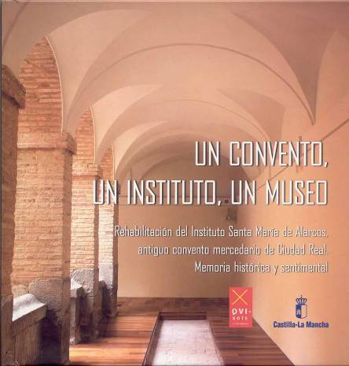 | VV. AA., Un convento, un instituto, un museo. Rehabilitación del Instituto Santa María de Alarcos, antiguo convento mercedario de Ciudad Real. Memoria histórica y sentimental, Ciudad Real, EMPRESA PÚBLICA DON QUIJOTE DE LA MANCHA 2005, S.A. 2005, 299 págs.
 | En la presente obra se da cuenta de la historia del edificio, del marco histórico en el que se desarrolla, diversos artículos de antiguos alumnos y el proceso de rehabilitación del mismo. Esta obra ha supuesto la recuperación de un edificio emblemático en la historia de Ciudad Real. Su conservación y rehabilitación supone la creación de un museo para el disfrute de todos los ciudadanos.

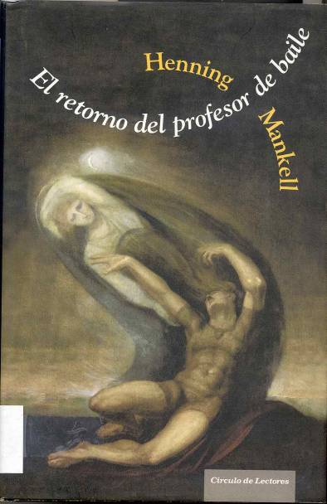 | Mankell, Henning, El retorno del profesor de baile, Barcelona, Círculo de Lectores, 2006, 537 págs.
 | Herbert Molin nunca volvió a dormir bien desde el final de la guerra. Las sombras siempre estaban ahí, cual compañeras inseparables que le recordaban sus pecados y amenazaban con cobrar forma algún día a modo de ajustes de cuentas. Al caer la noche temía que llegara la expiación de sus faltas… con su propia muerte.

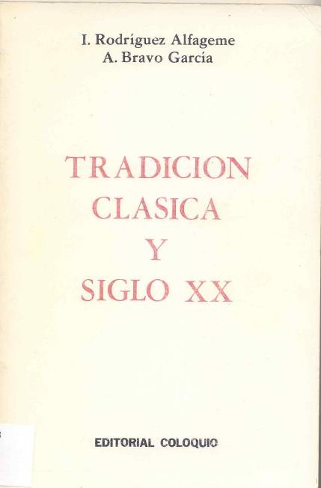 | Rodríguez Alfageme, I. y Bravo García, A. Tradición clásica y siglo XX, Madrid, Editorial Coloquio, 1986, 213 págs.
 | Se recogen en este volumen las conferencias del Seminario que con el mismo título tuvieron lugar en la Universidad Internacional Menéndez Pelayo durante el verano de 1982. Se trataba de poner de manifiesto algunos aspectos del influjo de Grecia y Roma en la cultura actual, y cuáles han sido los antecedentes históricos de ese influjo en épocas más recientes.

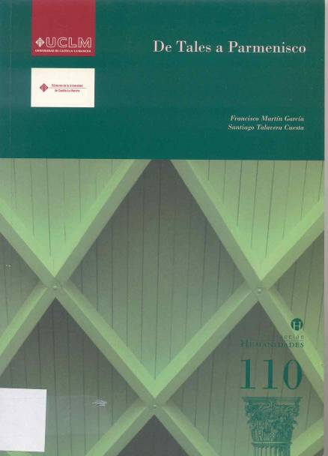 | Martín García, Francisco y Talavera Cuesta, Santiago, De Tales a Parmenisco, Cuenca, Ediciones de la Universidad de Castilla-La Mancha, 2009, 125 págs.
 | La traducción ofrecida en este libro por sus autores reproduce fielmente el orden seguido por H. Diels en la presentación de los textos, a los que se han añadido algunos otros que se han considerado relevantes. La traducción se enriquece con diversas notas, una breve introducción de cada autor y un índice de fuentes que permite un manejo fácil de los propios textos.

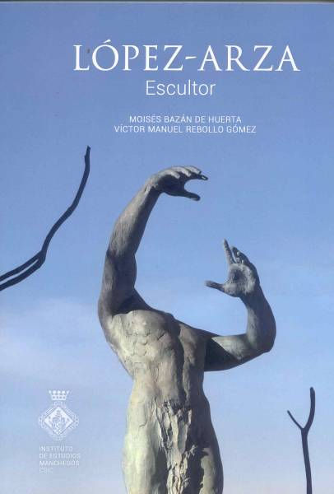 | Bazán de Huerta, Moisés y Rebollo Gómez, Víctor Manuel, LÓPEZ-ARZA. Escultor, Ciudad Real, Instituto de Estudios Manchegos (CSIC), 2018, 221 págs.
 | Con esta obra el Instituto de Estudios Manchegos inicia una nueva serie dedicada al Arte. Presenta un interesante y riguroso estudio sobre la producción artística de uno de los escultores con más renombre de la provincia de Ciudad Real: José Antonio González López-Arza. Esta monografía aporta una visión científica, analítica y contrastada de la obra del escultor. Junto a la pormenorizada catalogación de su legado, los distintos capítulos abordan los temas que priman en su labor creativa. El tema religioso, el retrato, la escultura animalística, el desnudo, la expresión corporal o diferentes alegorías, toman forma dentro de unos modos tan realistas como expresivos.

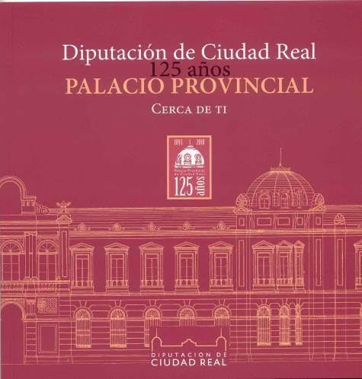 | Diputación de Ciudad Real. 125 años. PALACIO PROVINCIAL. Cerca de ti, Ciudad Real, Diputación Provincial, 2018, 166 págs.
 | Obra sobre los 125 años de historia de la Diputación Provincial de Ciudad Real y de la provincia, así como de su Palacio Provincial. Es destacable la información sobre todas las corporaciones provinciales constituidas en la democracia (1979-2019).

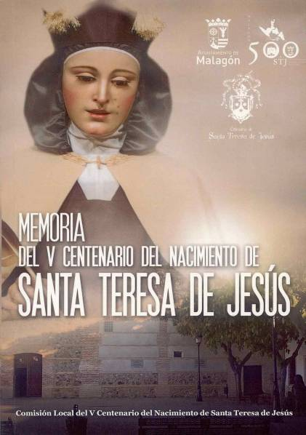 | VV. AA., Memoria del V Centenario del nacimiento de Santa Teresa de Jesús, Comisión Organizadora del V Centenario del nacimiento de Santa Teresa de Jesús, Ciudad Real, Saba S.L., 2017, 141 págs.
 | Presenta todas las actividades que se desarrollaron para conmemorar el V Centenario del nacimiento de Santa Teresa de Jesús (1515-2015) en Malagón. Se da voz a la palabra de Santa Teresa de Jesús en las múltiples acciones de liturgia y espiritualidad, pastorales y catequéticas, artísticas y culturales que se llevaron a cabo en esa localidad.

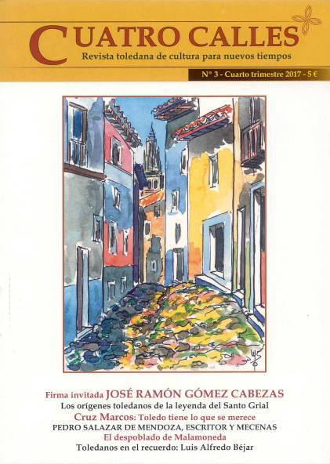 | VV. AA., CUATRO CALLES. Revista Toledana de cultura para nuevos tiempos. Nº 3 – Cuarto trimestre 2017, Toledo, Editorial LEDOIRA, 2017, 102 págs.
 | Revista cuyos trabajos versan sobre temas relacionados con la cultura en sus diversas manifestaciones, la historia, o el patrimonio artístico y documental o lexicográfico de la ciudad de Toledo, su provincia y ámbito de influencia histórico.

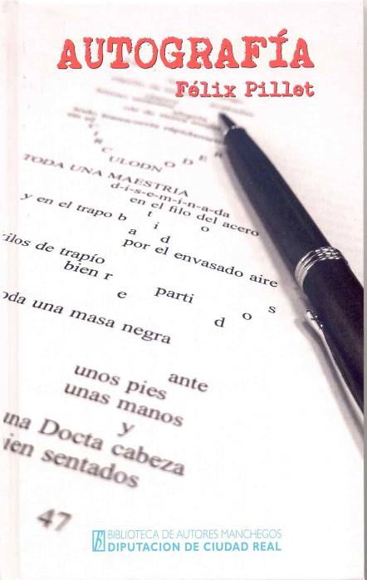 | Pillet, Félix, Autografía, Ciudad Real, Biblioteca de Autores Manchegos, Diputación de Ciudad Real, 2019, 167 págs.
 | Félix Pillet ha regresado con este libro de muy difícil clasificación al lugar que más acomodo le brinda y más calor le dispensa: la literatura como forma de estar y de ser como espacio de la memoria, como único modo posible para reconstruir el yo, su tiempo y su verdad.

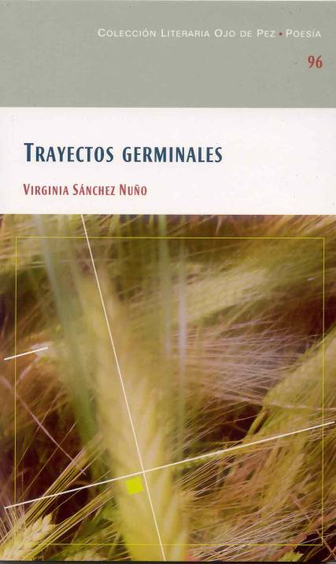 | Sánchez Nuño, Virginia, Trayectos germinales, Ciudad Real, Biblioteca de Autores Manchegos, Diputación de Ciudad Real, colección Ojo de Pez, 96, 2019, 101 págs.
 | La obra constituye una reflexión lírica sobre la vida, a partir de vivencias cotidianas. Son trayectos vitales que fructifican de muy diversa manera y que tienen en el paisaje y la naturaleza su principal explicación y razón de ser.

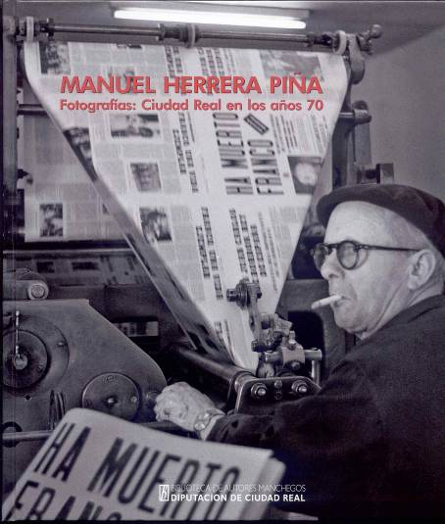 | VV. AA., MANUEL HERRERA PIÑA. Fotografías: Ciudad Real en los años 70, Ciudad Real, Biblioteca de Autores Manchegos, Diputación de Ciudad Real, 2019, 360 págs.
 | La Biblioteca de Autores Manchegos ya había publicado un libro de fotografías que Manuel Herrera Piña había realizado en la provincia en los años 50 y 60. Ahora nos presenta las fotografías de la década de los años 70.

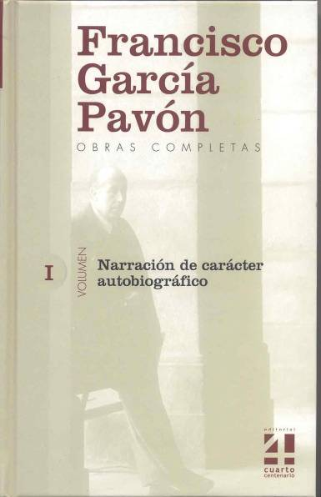 | García Pavón, F., Obras Completas, Toledo, Editorial Cuarto Centenario, 2019, 4 vols.
 | Estos cuatro tomos actualizan la presencia del autor español, manchego y de Tomelloso y nos permiten gozar en toda su amplitud de una vasta obra en la que los valores literarios, imaginativos y verbales hacen de ella una de las obras más genuinas del siglo XX escritas en castellano.

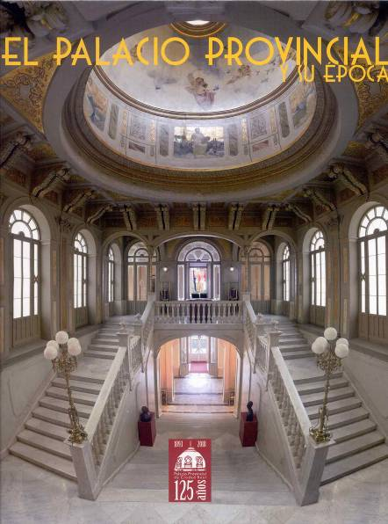 | VV. AA., EL PALACIO PROVINCIAL Y SU ÉPOCA, Ciudad Real, Biblioteca de Autores Manchegos, Diputación de Ciudad Real, 2019, 191 págs.
 | Aprovechando una efeméride tan relevante como la que se celebra ahora, 125 años, la Diputación Provincial de Ciudad Real ha hecho un esfuerzo por reunir datos, análisis, estudios, publicaciones y nuevas aportaciones en una nueva obra sobre el Palacio Provincial. Al mismo tiempo se realiza un repaso a la historia de la época de su creación, el siglo XIX y el régimen de la Restauración (1874 – 1923).

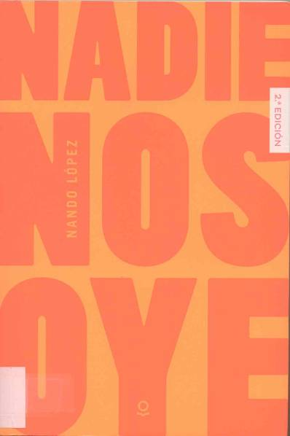 | López, Nando, Nadie nos oye, Madrid, Loqueleo. Santillana Infantil y Juvenil, S.L. 2018, 326 págs.
 | Una apasionante novela de suspense que nos sumerge con realismo en algunos de los conflictos más acuciantes de nuestra sociedad.

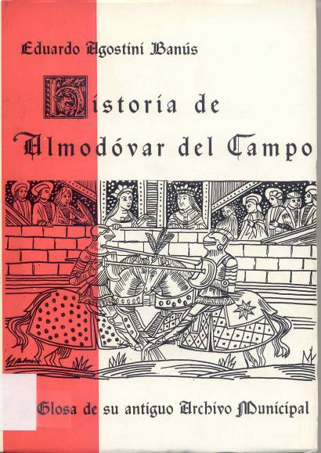 | Agostini Banús, Eduardo, Historia de Almodóvar del Campo y Glosa de su antiguo Archivo Municipal, Ciudad Real, Editorial Calatrava, 1972, 370 págs.
 | En este libro, el autor no presume de “Historia”, sino más bien de recopilación de datos ordenados que faciliten la labor al que desee reconstruir la historia de una época determinada de la vida de Almodóvar del Campo.

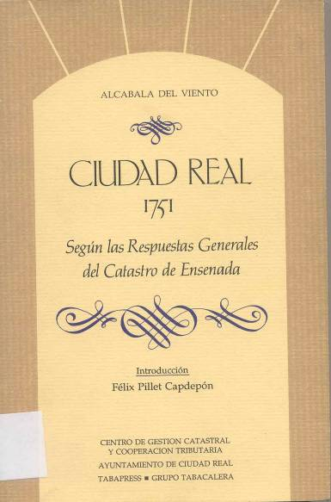 | Ciudad Real 1751. Según las Respuestas Generales del Catastro de Ensenada, Madrid, Tabapress S.A., 318 págs.
 | Además de la interesante introducción de Félix Pillet de la Universidad de Castilla-La Mancha, la presente obra nos muestra las respuestas generales del Catastro, el vecindario de seculares y eclesiásticos y un glosario de términos.

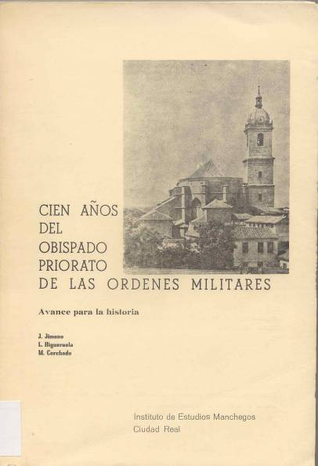 | Jimeno J., Higueruela L. y Corchado, M., Cien Años del Obispado Priorato de las Órdenes Militares, Ciudad Real, Instituto de Estudios Manchegos, 1977, 480 págs.
 | Publicación conmemorativa del centenario de la creación del Priorato de las Órdenes Militares. Suponía un avance para la posterior Historia del Obispado Priorato que se pretendía realizar en el futuro y que contaría con la colaboración de varios estudiosos de la Diócesis.

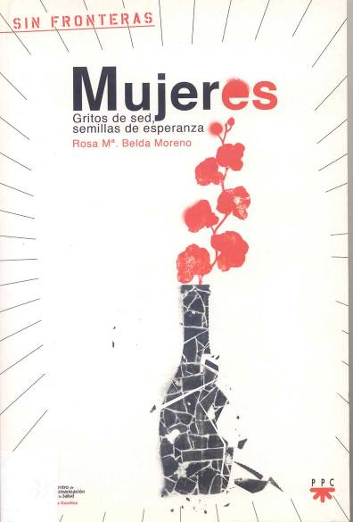 | Belda Moreno, Rosa Mª, Mujeres. Gritos de sed, semillas de esperanza, Madrid, PPC Editorial y Distribuidora S.A., 2009, 151 págs.
 | No es una obra sexista, ni una obra con un planteamiento contra nadie. Son verdades y reflexiones necesarias para construir un mundo más justo. Como experta en bioética, la autora sabe de injusticias en distribución de recursos, de injusticias cometidas en el marco de la falta de respeto a las personas etc… Sin acritud, las desvela, proponiendo un camino más humano y humanizador.

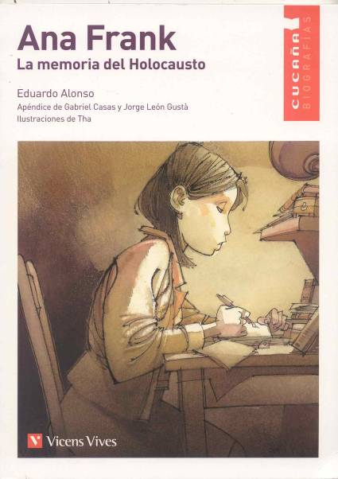 | Alonso, Eduardo, Ana Frank. La memoria del holocausto, Barcelona, Vicens Vives, 2018, 191 págs.
 | Una biografía novelada de Ana Frank que se completa con la fascinante y dramática historia del pueblo judío. Con este relato subyugante se intenta dar respuesta a la pregunta que más acuciaba a la joven protagonista y a la mayoría de lectores.

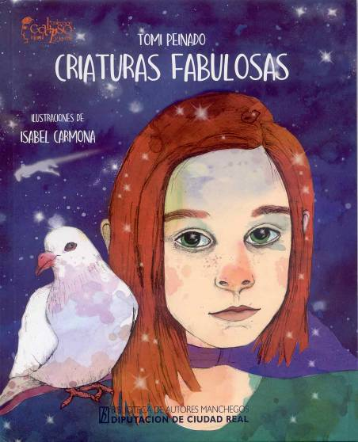 | Peinado, Tomi, Criaturas fabulosas, Ciudad Real. Biblioteca de Autores Manchegos. Diputación de Ciudad Real, Colección Calipso, 2019, 49 págs.
 | Una obra dirigida a lectores a partir de 12 años en la que la magia y lo sobrenatural confluyen en las tres historias que forman “Criaturas fabulosas” y en las que los protagonistas son animales y personas extraordinarias que personifican la realidad de los sentimientos humanos más profundos.

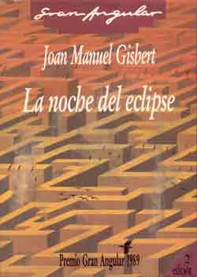 | Gisbert, Joan Manuel, La noche del eclipse, Madrid, SM, 1990, 252 págs.
 | Alfandor, joven persa refugiado en China a finales del XV, vivirá situaciones extremas e inesperados descubrimientos que transformarán el curso de su vida. Todo ello marcado por los tres enigmas de imposible solución en torno a Nacida del Cielo, hija del emperador, en que se vio involucrado en su intento de librarse de los sicarios que querían darle muerte.

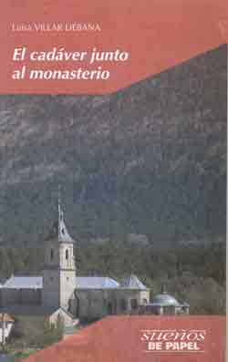 | Villar Liébana, Luisa, El cadáver junto al monasterio, Zaragoza, Edelvives, 1998, 171 págs.
 | Dos jóvenes se ven implicados en la muerte, accidental o provocada de un ecologista, cerca del monasterio, el Paular, donde la intriga y la trama policial se entretejen.

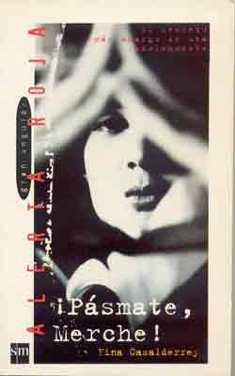 | Casalderrey, Fina, ¡Pásmate, Merche!, Madrid, Ediciones SM, 1997, 173 págs.
 | Áurea, hija de una mujer soltera, mira a los hombres con el recelo y la hostilidad que en ella ha ido sembrando su madre, resentida contra quien, tras dejarla embarazada, no quiso saber nada de ella. ¡Pásmate Merche! es una novela realista sobre la necesidad de autoaceptarse y aceptar a los demás.

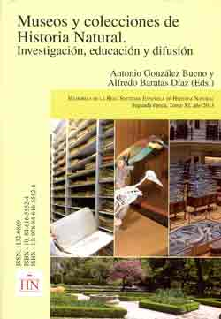 | A.A. VV., Museos y colecciones de Historia Natural. Investigación, educación y difusión. Memorias de la Real Sociedad Española de Historia Natural. Segunda época, tomo XI, año 2013, Madrid, 422 págs.
 | Este libro es con motivo de la XX Bienal de la Real Sociedad Española de Historia Natural. En él se tratan temas como los 500 años de coleccionismo en Historia Natural, los jardines botánicos como centro de difusión y divulgación, el trabajo de catalogación, guía de las colecciones españolas de Historia Natural, etc.

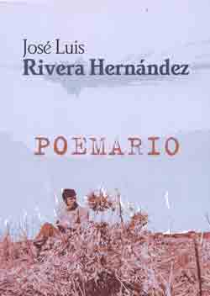 | Rivera Hernández, José Luis, Poemario, Albacete, 2012, 121 págs.
Recopilación de poemas inéditos y relatos poéticos realizada por sus amigos tras la prematura muerte de su autor. Excelente poemario (poesía íntima y poesía comprometida) que incluye, además, diez narraciones poéticas.
La poesía de José Luis Rivera Hernández (1957-2012) es sencilla, acariciadora, sutil, sensible y con una frescura excepcional que reúne la espontaneidad de la edad adolescente en que fue escrita y la madurez de una persona observadora, amante de su tierra, de la gente, la naturaleza en general y la vida misma. Todo ello reflejado, tanto en poesía como en prosa, con una belleza de imágenes inusual. Igualmente se atisba en su poesía un hilo de tristeza espontánea propia de amores juveniles, injusticias, realidades, etc., contados con exquisito lenguaje directo.
Sirva como ejemplo esta estrofa de su poema Olvidar...
“En el silencio de la blanca noche,/ solos, mi lecho y mi soledad, la luna/ en el río, y las estrellas sintiendo/ este latir que se fue con el aire”.

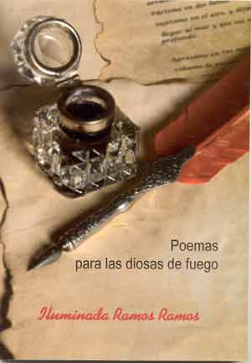 | Ramos Ramos, Iluminada, Poemas para las diosas de fuego, Zamora, Ediciones Monte Casino, 2010, 148 págs.
 | Iluminada Ramos ha participado en diversos recitales poéticos en Fermoselle, por la comarca de Sayago y en Valladolid, el año 2009 fue galardonada con el Premio Nacional de Poesía José Zorrilla, en la revista poética «Poetas de corazón abierto» de Valladolid. En este libro nos ofrece una obra poética, dedicada a la mujer (las diosas) muy enamorada, en el más amplio sentido de la palabra. Son casi un centenar de poemas, estructurados en tres bloques, cargados de pasión y de sentimiento.

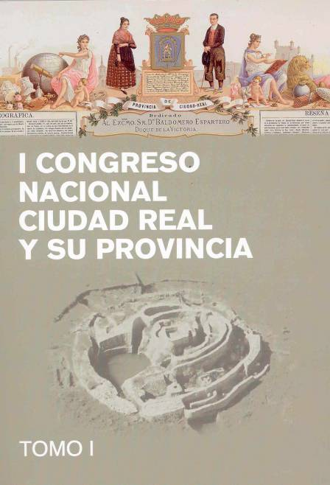 | Francisco Alía Miranda y Jerónimo Anaya Flores (dir.), I Congreso Nacional Ciudad Real y su provincia. Tres tomos. Ciudad Real, Instituto de Estudios Manchegos (CSIC), 2015, tomo I 574 págs, tomo II 544 págs, tomo III, 541 págs.
 | El I Congreso Nacional “Ciudad Real y su provincia” organizado por el Instituto de Estudios Manchegos (CSIC), se celebró en Ciudad Real en los días 14 y 15 de abril de 2015. Se presentaron un total de 108 comunicaciones. En esta publicación se recogen en tres volúmenes todas las comunicaciones presentadas. El congreso se ha planteado como un foro de estudio y debate sobre cualquier investigación original referida a la provincia de Ciudad Real sin ningún límite cronológico ni temático.

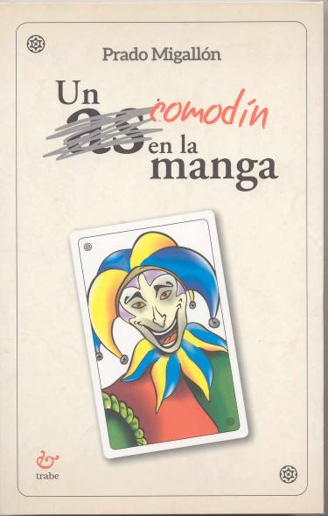 | Migallón, Prado, Un comodín en la manga, Oviedo, Trabe, 2015, 247 págs.
 | En su primera obra de ficción nos cuenta la realidad de una manera “fantástica”. Toma los ingredientes literarios de Samaniego, Dante, Sócrates y algún otro escritor, mezclándolos de forma magistral en una obra “engañosamente” fácil de leer.

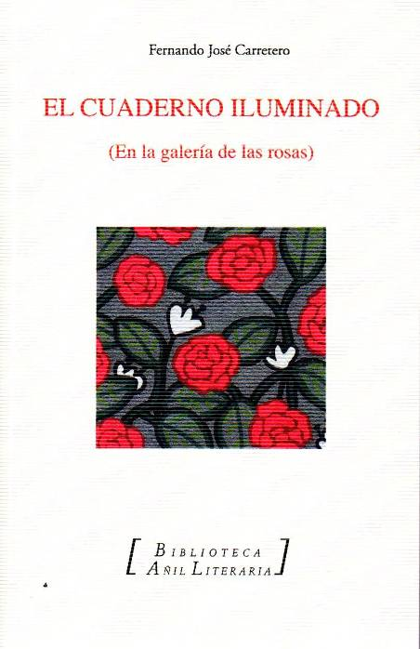 | Carretero, Fernando José, El cuaderno iluminado (En la galería de las rosas), Ciudad Real, Almud, ediciones de Castilla-La Mancha, Biblioteca Añil Literaria, 2018, 69 págs.
 | Como puntualiza el autor, este libro “iluminado” comenzó siendo una especie de terapéutico ejercicio de curación verbal –y vital en consecuencia– tras una honda crisis muy sombría y dolorosa que lo mantuvo apartado de la creación poética durante años, pero que pronto se transformaría en una hermosa aventura literaria, a través de la cual recuperó el placer perdido por el lenguaje a la vez que un sentido luminoso de la existencia.

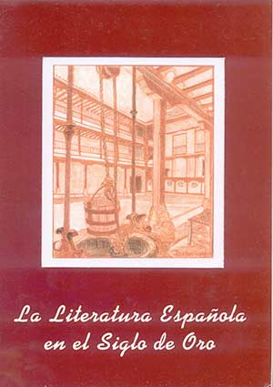 | La Literatura Española en el siglo de Oro, Alcázar de San Juan, Junta de Comunidades de Castilla-La Mancha. Consejería de Educación y Ciencia. Dirección General de Programas y Servicios Educativos, 2007, 122 Págs.
 | Se trata de una selección de obras de la literatura castellana del Siglo de Oro puestas en relación con los paisajes y territorios de nuestra región que hemos de recorrer. La obra está dividida en cuatro etapas: Calatrava la Vieja, Almagro, Ruidera e Infantes.

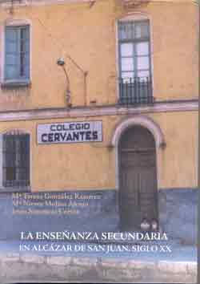 | González Ramírez Mª Teresa - Molina Ajenjo, Mª Nieves y Simancas Cortés, Jesús, La enseñanza secundaria en Alcázar de San Juan. Siglo XX, Alcázar de San Juan, Patronato Municipal de Cultura de Alcázar de San Juan, 2010, 473 págs.
 | Estudio histórico de la educación secundaria en Alcázar de San Juan desde los años treinta del pasado siglo hasta la actualidad. Los autores hacen un recorrido por todos los centros educativos, tanto públicos, como privados, así como por los centros de enseñanza profesional. Se acompaña de un CD-ROM sobre el Colegio “Cervantes” de esa localidad.

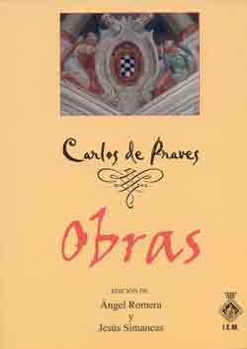 | Carlos de Praves, Obras, Edición de Ángel Romera y Jesús Simancas, Ciudad Real, Instituto de Estudios Manchegos, 2008, 324 págs.
 | La obra consta de una interesante introducción sobre la vida y obras de Carlos de Praves, un poeta muy poco conocido que vivió sus últimos años en el Viso del Marqués (Ciudad Real) como cura propio de la parroquia de esa villa. Carlos de Praves nos da una panorámica excepcional de lo que era la vida en La Mancha a principios del siglo XVIII. Por sus poemas desfila toda la historia de la época: capítulos de ayuntamientos, representaciones teatrales, recepciones en el palacio del Marqués de Santa Cruz en Valdepeñas, desfiles militares, fiestas de toros, etc.

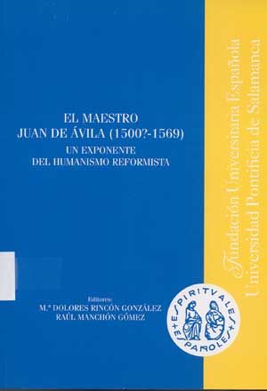 | EL MAESTRO JUAN DE ÁVILA (1500?-1569). UN EXPONENTE DEL HUMANISMO REFORMISTA, Editores: Mª Dolores Rincón González y Raúl Manchón Gómez, Madrid, Edita Fundación Universitaria Española, Universidad Pontificia de Salamanca y Grupo de Investigación “Humanismo Giennense” (Universidad de Jaén), 2014, 707 págs.
 | El Grupo de investigación Humanismo Giennense de la Universidad de Jaén tomó la iniciativa de convocar a especialistas de universidades españolas y extranjeras para componer el presente volumen con el que se pretende evidenciar la necesidad de abordar nuevos aspectos en el estudio de la obra del Maestro Juan de Ávila. El libro es fruto de la reconocida especialización académica de sus autores, que desde el primer momento colaboraron convencidos de la necesidad de ampliar el conocimiento de la figura y obra de Juan de Ávila.

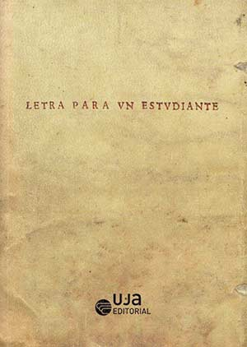 | Salcedo de Aguirre, Gaspar, Letra para un estudiante, Jaén, UJA Editorial, 2018, 41 págs.
 | Edición facsímil de la obra de Gaspar Salcedo de Aguirre (1545 – 1632), Catedrático de Prima y Rector de la Universidad de Baeza, publicada en 1594 y en la que se declaran tres requisitos para aprender cualquier arte o ciencia.

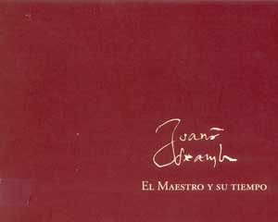 | Juan de Ávila, el Maestro y su tiempo. Catálogo de la exposición. Editora María Dolores Rincón González, Baeza, Excelentísimo Ayuntamiento de Baeza, 2013, 221 págs.
 | Catálogo de la exposición organizada por el Obispado de Jaén, el Excmo. Ayuntamiento de Baeza y la Universidad de Jaén sobre la figura de Juan de Juan de Ávila al ser reconocido por la Iglesia como Doctor Universal en octubre de 2012.

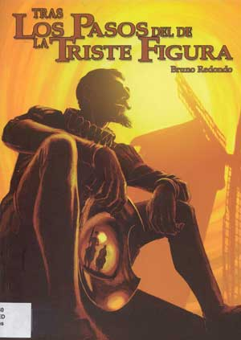 | Redondo, Bruno, Tras los pasos del de la triste figura, Alcázar de San Juan, Patronato Municipal de Cultura se Alcázar de San Juan, 2007, 50 págs.
 | Cómic que difunde las teorías alcazareñas de Ángel Ligero Móstoles respecto a Cervantes y al Quijote. Son las teorías más reciente que aglutinan todos los argumentos de Alcázar de San Juan. Este trabajo ha sido realizado durante dos años por el joven dibujante alcazareño Bruno Redondo.

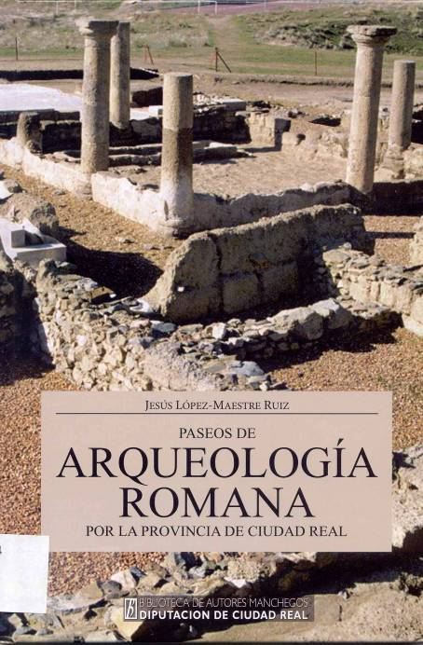 | López-Maestre Ruiz, Jesús, Paseos de Arqueología Romana por la provincia de Ciudad Real, Ciudad Real, Diputación Provincial de Ciudad Real, Biblioteca de Autores Manchegos, 2015, 144 págs.
 | Magnífico libro sobre la presencia romana en la provincia de Ciudad Real. Jesús López-Maestre completa la panorámica sobre el mundo romano en la provincia de Ciudad Real con nuevas lecturas de inscripciones, así como interpretaciones novedosas de representaciones plásticas en las colecciones de los museos de la provincia, poniendo en relación cultura clásica y paisaje.

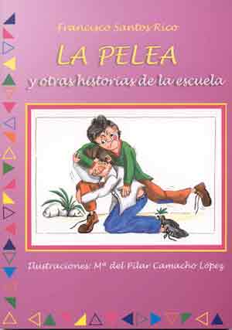 | Francisco Santos Rico, La pelea y otras historias de la escuela. Ciudad Real, 2008, 150 págs. Ilustraciones de Mª del Pilar Camacho López.
 | El autor refleja en esta obra el mundo de la escuela, un mundo entrañable e irrepetible, sorprendente y mágico, de un modo desenfadado, divertido y tierno.

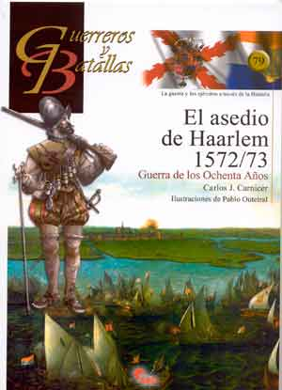 | Carnicer, Carlos J., El asedio de Haarlem 1572/73: Guerra de los ochenta años, Madrid, Almena, colec. Guerreros y Batallas 79, 2012, 95 págs.
 | Es la historia de un enfrentamiento entre el ejército real, asediando la ciudad de Haarlem, y las fuerzas orangistas. Esta ciudad, situada en un istmo que separaba el norte y el sur de Holanda, tenía gran importancia estratégica. El asedio fue largo, la guerra sin cuartel e interminable: aunque ganaron las tropas reales, la prolongada resistencia de la ciudad fue una victoria moral de los holandeses, quienes demostraron que era posible resistirse al ejército español.

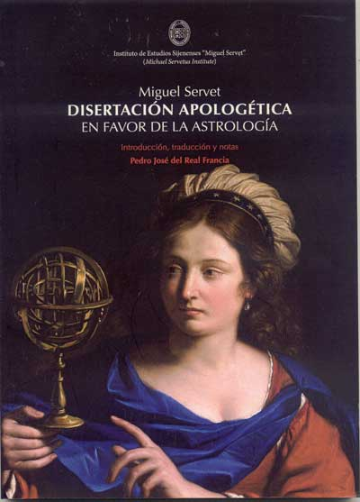 | Servet Miguel, Disertación apologética en favor de la Astrología, Introducción, traducción y notas Pedro José del Real, Huesca, Instituto de Estudios Sijenenses “Miguel Servet”, 2016, 133 págs.
 | Miguel Servet es defensor de la medicina astrológica; esta se basa en la relación existente entre el macrocosmos (el mundo astral) y el microcosmos (la Tierra y, en especial, el hombre): los astros ejercen su influencia sobre los cuerpos terrestres y en particular sobre el cuerpo humano; el médico debe conocer estos influjos para poder aplicar en cada momento el remedio más eficaz para la curación del enfermo; la astrología se convierte así en auxiliar de la medicina, siendo solo capaces de curar aquellos que tengan conocimientos de medicina y de astrología.

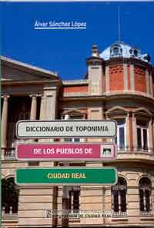 | Sánchez López, Álvar, Diccionario de Toponimia de los Pueblos de Ciudad Real, Ciudad Real, BAM, 2012, 239 págs.
 | En este estudio interesante, serio y riguroso, el autor nos revela lo que significan los nombres de los pueblos de Ciudad Real y lo que provocó en su día que una determinada localidad fuera denominada de tal o cual manera, con la debida cautela en todo momento, ya que no siempre son transparentes los topónimos y la etimología popular campa a sus anchas. Cada uno de los 102 pueblos de Ciudad Real tiene su ficha con cuatro apartados: Documentación, Discusión etimológica, Gentilicios y Análogos.

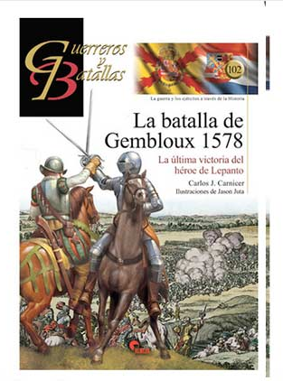 | Carnicer, Carlos, La batalla de Gembloux 1578, Madrid, Almena, colec. Guerreros y Batallas 102, 2015, 120 págs.
 | Tras la destitución en 1573 del duque de Alba como gobernador de los Países Bajos, el poder real se hunde en Flandes y los soldados españoles son declarados fuera de la ley, extendiéndose la rebelión por todos los Países Bajos. Tras unos primeros intentos de apaciguamiento, el nuevo gobernador, don Juan de Austria, se ve obligado a llamar de vuelta a los temibles tercios españoles. Con un ejército reunido a duras penas, se enfrenta a los rebeldes el último día de enero de 1578, consiguiendo la victoria en Gembloux.

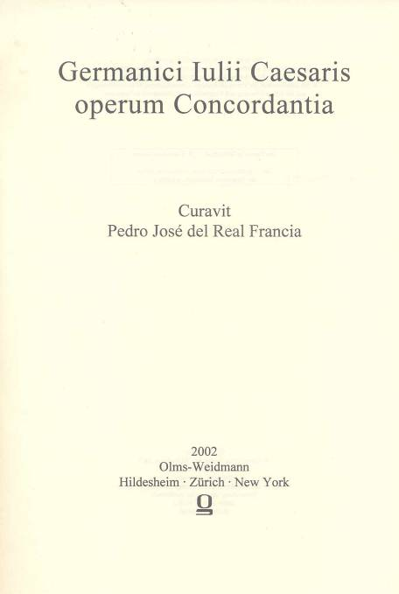 | Germanici Iulii Caesaris operum Concordantia. Curavit Pedro José del Real Francia, Hildesheim, Georg Olms, 2002, 175 págs.
 | Esta concordancia recoge la obra del emperador Germánico (Arati Phaenomena, Prognosticorum Fragmenta y Epigrammata). En cada entrada, si la palabra tiene flexión, se indica el enunciado y entre paréntesis la frecuencia absoluta; si es invariable, se menciona solo la frecuencia. Cada vocablo lleva un contexto suficiente para que pueda ser entendido; al final de cada contexto figura la ubicación de la palabra dentro de la obra y su esquema métrico.

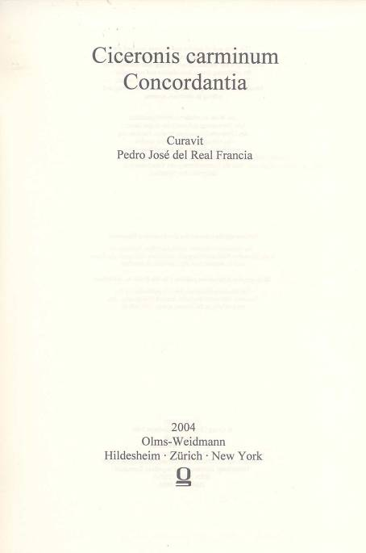 | Ciceronis carminum Concordantia. Curavit Pedro José del Real Francia, Hildesheim, Georg Olms, 2004, 160 págs.
 | La presente concordancia recoge la obra poética de Cicerón (Arati Phaenomena, Alcyones, De consulatu suo, Limon, Marius, Prognosticorum fragmenta, Thalia Maesta, los Epigrammata atribuidos a él, así como los pasajes traducidos de Esquilo, Sófocles, Eurípides, Homero y de otros poetas griegos). La concordancia está lematizada. En cada entrada, tras el enunciado, si lo tiene, figura su frecuencia absoluta; a continuación aparece cada palabra en su contexto, la ubicación dentro de la obra y su esquema métrico.

